Информационно-методические материалы
для региональных операторов «Билет в Будущее»

МЕТОДИЧЕСКИЕ РЕКОМЕНДАЦИИ

по реализации проекта «Билет в будущее»
по профессиональной ориентации обучающихся 6-11 классов образовательных организаций Российской Федерации,
реализующих образовательные программы основного общего и среднего общего образования

Москва
2022
Оглавление
Общие положения 3
Глоссарий 3
Цели и задачи Проекта 6
Теоретическое обоснование 7
Методические подходы и принципы реализации Проекта 10
Этапы реализации Проекта 12
Содержание Проекта 14
Образовательная программа для педагогов-навигаторов 14
Платформа как инфраструктурная основа Проекта 14
Профориентационные уроки 19
Вводный урок «Моя Россия – мои горизонты» 19
Тематические уроки Всероссийского проекта «Билет в будущее» 20
Итоговый рефлексивный урок и постановка целей 24
Профориентационная онлайн-диагностика обучающихся 25
Описание онлайн-диагностик 26
Консультации по результатам онлайн-диагностики 33
Содержание консультации 33
Мультимедийные выставки 34
Профессиональные пробы 35
Особенности профессиональных проб и рекомендации по их организации 35
Итоги профессиональной пробы обучающегося 36
Формат профессиональных проб 37
Уровни профессиональных проб 37
Виды реализации профессиональных проб 37
Участие детей с ограниченными возможностями здоровья (ОВЗ) и инвалидностью 39
Приложения 40
Приложение 1. Графическое описание хода Проекта в 2022 году 40
Приложение 2. Программа посещения организаций профессионального образования и работодателей региона с учетом профессиональных интересов обучающихся (дополнение к основному треку Проекта) 41
Приложение 3. Организация проектной деятельности обучающихся 43
Приложение 4. Рекомендации по мониторингу исполнения мероприятий образовательными организациями в рамках Проекта 45
Приложение 5. Описание профессиональных сред 46
Приложение 6. Анкеты для мероприятий по профессиональному выбору (шаблон) 49
Приложение 7. Макет профессиональной пробы (очный формат) 51
Приложение 8. Макет профессиональной пробы (онлайн-формат) 54
Приложение 9. Профессиональная проба на основе Платформы 57

Общие положения
Настоящие методические рекомендации содержат предложения по реализации системы профессиональной ориентации обучающихся 6-11 классов образовательных организаций
в рамках проекта «Билет в будущее» (далее – Проект) во всех субъектах РФ. Они предназначены для обеспечения ее функционирования и дальнейшего развития.
Методические рекомендации включают в себя описание комплекса мер
по формированию готовности к профессиональному самоопределению обучающихся с учетом их индивидуальных особенностей и потребности экономики в кадрах, специфики рынка труда как регионального, так и федерального уровней. Реализация методических рекомендаций предполагает межведомственное взаимодействие. Проект «Билет в будущее» реализуется
во исполнение федерального проекта «Успех каждого ребенка» национального проекта «Образование».
Методические рекомендации обеспечивают единые организационные и методические условия реализации Проекта в РФ. Они разработаны в соответствии с:
- Федеральным законом от 29.12.2012 № 273-ФЗ «Об образовании в Российской Федерации» (ред. от 01.03.2020) – п. 2 ст. 42; п. 3 ст. 66; п. 1 ст. 75;
- Федеральным законом от 31.07.2020 № 304-ФЗ «О внесении изменений в Федеральный закон “Об образовании в Российской Федерации” по вопросам воспитания обучающихся,
во исполнение поручений Президента РФ Пр-328 п. 1 от 23.02.2018 года, Пр-2182
от 20.12.2020 года».
Методические рекомендации разработаны для всех категорий управленческих, педагогических и административно-технических работников в субъектах РФ.

Глоссарий
Готовность к профессиональному самоопределению – способность человека быть субъектом своих выборов: самостоятельно формировать и корректировать свою образовательно-профессиональную траекторию, учитывая смысловую и инструментальную стороны профессионального самоопределения.
Индивидуальная образовательно-профессиональная траектория – путь освоения универсальных и профессиональных компетенций, формируемых обучающимися совместно с педагогами-навигаторами через использование возможностей образовательной среды.
Карьера – траектория развития человека в рамках профессиональной деятельности. Представляет собой последовательность образовательных и профессиональных событий, которые проходит человек от начала трудовой деятельности до ее завершения. Траектории карьеры могут быть разными. Наиболее популярные траектории связаны с вертикальным развитием (управленческий рост), горизонтальным (развитие как специалиста в рамках одной профессии), проектным (рост масштаба и сложности проектов) и полипрофессионализацией (освоение нескольких профессий).
Карьерная грамотность – способность использовать знания, умения и навыки для решения задач профессионального самоопределения (инструментальная сторона профессионального самоопределения), например: знания об устройстве рынков труда и возможностях профессионального образования, навыки работы с образовательными ресурсами, навыки постановки карьерных целей и т.д.
Компетенция – комплексное умение, обеспечивающее готовность человека к решению той или иной группы профессиональных задач (профессиональная компетенция) или задач надпрофессионального либо внепрофессионального характера (универсальная компетенция).
Мероприятия по профессиональному выбору – практические профориентационные мероприятия разных видов, реализуемые на базе площадок в соответствии с требованиями и рекомендациями оператора Проекта. Это выставка «Лаборатория будущего», которая проводится на базе исторических парков «Россия – Моя история», а также профессиональные пробы на базе площадки (как очные, так и онлайн) и на базе Платформы (онлайн).
Мультимедийная выставка – интерактивная экспозиция с использованием мультимедийных технологий для ранней профессиональной ориентации и выбора будущей профессии.
Педагог-навигатор (ответственный за профессиональную ориентацию обучающихся) – специалист, непосредственно осуществляющий педагогическую поддержку обучающихся в процессе формирования и дальнейшей реализации их индивидуальных образовательно-профессиональных траекторий. В качестве педагогов-навигаторов могут выступать педагогические работники основного и среднего общего образования, дополнительного образования.
Платформа – многофункциональная информационно-сервисная онлайн-платформа, на которой размещаются профориентационные материалы, онлайн-диагностика, а также происходит организация внутренних процессов реализации Проекта:
- осуществляется регистрация участников, педагогов-навигаторов, региональных операторов и школ;
- размещается расписание мероприятий;
- реализуется программа дополнительного профессионального образования (повышение квалификации) для педагогов-навигаторов.
Проектная деятельность – это профориентационно значимая деятельность, осуществляемая обучающимся при поддержке педагога (или эксперта) по решению актуальной проблемы, ограниченная во времени и завершающаяся созданием продукта, который способствует решению обозначенной проблемы.
Профориентационная онлайн-диагностика – стандартизированная методика оценки, направленная на измерение индивидуальных свойств и качеств подростка, прямо или косвенно связанных с выбором образовательно-профессиональной траектории.
Профессиональный выбор – решение, которое затрагивает ближайшую жизненную перспективу обучающегося (в отличие от профессионального самоопределения) и может не быть опосредовано отдаленными жизненными целями.
Профессиональная ориентация – система последовательных, научно обоснованных мероприятий, направленных на обеспечение профессионального самоопределения и построение индивидуальной образовательно-профессиональной траектории обучающегося в соответствии с его индивидуальными особенностями и потребностями развития общества.
Профессиональная проба – мероприятие, включающее в себя элементы реальной профессиональной деятельности (или моделирующее эти элементы), предполагающее оценку данной практики самим участником и ее оценку наставником, а также способствующее сознательному, обоснованному выбору образовательно-профессиональной траектории.
Профессиональное самоопределение – процесс и результат:
- выявления, уточнения и утверждения человеком собственной позиции в профессионально-трудовой сфере посредством согласования индивидуальных возможностей, стремлений, смыслов и внешних вызовов (смысловая сторона профессионального самоопределения);
- овладения необходимым для этого инструментарием: знаниями, умениями, навыками, опытом, компетенциями (инструментальная сторона профессионального самоопределения).
Профессиональные склонности – профессиональная сфера, к которой у обучающегося одновременно имеется как выраженный интерес, так и соответствующие способности.
Профориентационный урок – интерактивный урок для обучающихся 6-11 классов образовательных организаций, посвященный вопросам профессионального самоопределения. Он выполняет мотивационно-вовлекающую и информационно-просветительскую функции. Программы адаптированы отдельно для каждой возрастной группы.
Региональный оператор – юридическое лицо, за которым закреплены функции координатора реализации Проекта на уровне субъекта РФ. Необходимо действующее соглашение с Федеральным оператором.
Рекомендация – документ с предложениями по построению индивидуальной образовательно-профессиональной траектории как пути освоения универсальных и профессиональных компетенций. Формируется в соответствии с выявленными интересами, знаниями и навыками обучающегося, выбранными профессиональными направлениями (профессиональными областями деятельности).
Территориальный администратор – специалист, назначенный региональным оператором, за которым закреплены функции координатора реализации Проекта на уровне муниципалитета или территории.

Цели и задачи Проекта
Цель Проекта – формирование готовности к профессиональному самоопределению (далее ГПС) обучающихся 6-11 классов образовательных организаций.
Задачи Проекта:
- построение системы содействия профессиональному самоопределению обучающихся образовательных организаций, основанной на сочетании мотивационно-активизирующего, информационно-обучающего, практико-ориентированного и диагностико-консультационного подходов к формированию ГПС и вовлечении всех участников образовательного процесса;
- расширение, систематизация и обогащение инструментами и практиками региональных моделей профессиональной ориентации обучающихся;
- разработка программ профессиональной ориентации для групп, обучающихся по возрастам (6, 7, 8, 9, 10, 11 классы);
- разработка программ профориентационного сопровождения обучающихся с ограниченными возможностями здоровья (далее – ОВЗ) по разным нозологиям и возрастам;
- выявление уровня сформированности внутренних (мотивационно-личностных) и внешних (знаниевых) сторон ГПС у обучающихся, формирование форматов и средств профориентационной помощи на этой основе;
- формирование индивидуальных рекомендаций для обучающихся по построению образовательно-профессиональной траектории в зависимости от уровня осознанности, интересов, способностей, доступных им возможностей;
- информирование обучающихся о специфике рынка труда и системе профессионального образования (включая знакомство с перспективными и востребованными в ближайшем будущем профессиями и отраслями экономики РФ) посредством различных мероприятий, в т.ч. профессиональных проб;
- формирование у обучающихся карьерной грамотности и других компетенций, необходимых для осуществления всех этапов карьерной самонавигации, приобретения и осмысления профориентационно значимого опыта, активного освоения ресурсов территориальной среды профессионального самоопределения, самооценки успешности прохождения профессиональных проб, осознанного конструирования индивидуальной образовательно-профессиональной траектории и ее адаптации с учетом имеющихся компетенций и возможностей среды;
- совершенствование профессиональных компетенций специалистов, ответственных за профориентационную работу в образовательной организации (педагогов-навигаторов), по формированию ГПС обучающихся через участие в программе дополнительного профессионального образования (повышения квалификации);
- повышение активности, ответственности, грамотности родителей в части содействия обучающимся в формировании навыка осознанного выбора.
Планируемые результаты:
- для обучающихся 6–11 классов – развитие всех компонентов ГПС (в т.ч. повышение осознанности и самостоятельности в планировании личных профессиональных перспектив), построение индивидуальной образовательно-профессиональной траектории;
- для родителей – получение рекомендаций по возможной помощи самоопределяющимся подросткам, получение современной и актуальной информации о рынке образования и рынке труда (регионального и федерального уровней), включая информацию о наиболее перспективных и востребованных в ближайшем будущем профессиях и отраслях экономики РФ;
- для педагогов и специалистов – повышение квалификации в области методов и технологий профессиональной ориентации обучающихся. Применение методик, направленных на активизацию профессионального самоопределения, понимание возможностей и ограничений диагностических инструментов. Освоение новых, современных, научно обоснованных методик и технологий;
- для работодателей – привлечение мотивированных обучающихся к производственным задачам, повышение интереса к организации. Обучение наставников, работающих с учащимися.
По результатам участия во всех мероприятиях Проекта для обучающегося формируется индивидуальная рекомендация по построению образовательно-профессиональной траектории.

Теоретическое обоснование
Выбор индивидуальной образовательно-профессиональной траектории – это важнейшая задача, стоящая перед старшеклассниками и выпускниками школ, и от того, насколько качественно, осознанно и своевременно она решается, зависит качество последующей социальной и профессиональной жизни человека.
Решение данной задачи может быть найдено при условии, что в систему профессиональной ориентации и содействия профессиональному самоопределению обучающихся будут вовлечены не только школы, но и образовательные организации профессионального и высшего образования, а также компании-работодатели – т.е. будет присутствовать преемственность и согласованность действий всех участников на каждом из этапов этого процесса. Подобная система должна включать подготовку специалистов (наставников, педагогов, психологов, социальных работников, специалистов по воспитательной работе и др.), в задачу которых будет входить комплексная, целенаправленная поддержка и помощь обучающимся в профориентации, с опорой на научно подтвержденные и успешно зарекомендовавшие себя на практике подходы и инструменты профориентации. При построении профориентационной системы важно учитывать опыт внедрения региональных моделей профессиональной ориентации обучающихся, не перечеркивая его и не противореча ему, а напротив, способствуя расширению, обогащению и систематизации этих практик. Кроме того, необходимо, чтобы построение образовательно-профессиональной траектории учитывало индивидуальные особенности каждого ребенка, его интересы, возможности и способности, а также особенности его возраста и состояния здоровья, имеющиеся ограничения. При этом необходимо, чтобы доступ к информационным ресурсам по профессиональному самоопределению имели не только жители крупных городов России, но и обучающиеся из отдаленных и труднодоступных территорий (вне зависимости от их социального статуса и жизненного контекста).
Поскольку мир постоянно развивается и усложняется, появляются новые специальности, становятся востребованными новые компетенции, а полученные ранее знания и умения устаревают и теряют свою актуальность, одной из важнейших задач современного образования становится формирование универсальных учебных действий (универсальных компетенций). Акцент смещается с передачи конкретной, узконаправленной информации – на развитие у обучающихся готовности и способности эту информацию самостоятельно искать и далее применять в соответствии со стоящими перед ними учебными, профессиональными и жизненными задачами, а также – на развитие способности критически эту информацию осмыслять, творчески перерабатывать и дополнять, участвовать в продуцировании нового знания. По сути, речь идет о формировании у обучающихся специфического навыка – готовности и способности к самоусложнению (развиваться всю жизнь, учитывая происходящие изменения), в противовес тенденции к самоупрощению, ориентации на простые объяснения, к неосознанному воспроизведению чужих сценариев, некритичному восприятию мифов, в т.ч. в сфере выбора профессионального пути.
Самоусложнение невозможно без принятия на себя ответственности и появления активной, субъектной позиции по отношению к себе, образовательному процессу и жизни в целом, и для формирования и поддержки этих качеств необходима специальная личностно-развивающая среда, где обучающиеся превращаются из объектов – в субъекты образовательного процесса, на чем основано большинство прогрессивных образовательных подходов. Несмотря на ряд содержательных различий между этими подходами, их объединяет общее понимание актуальных задач современного образования: снабдить обучающегося инструментами для того, чтобы он:
- был готов действовать в ситуациях неопределенности и мог адаптироваться к изменениям;
- был способен видеть альтернативные возможности и самостоятельно совершать осознанный выбор;
- ориентировался на проявление креативности в поиске нестандартных решений появляющихся новых задач;
- умел ориентироваться в информационном потоке для достижения поставленных целей;
- сохранял и развивал осознанность и рефлексивность в отношении своего личностного и профессионального развития;
- был в состоянии учитывать как свои собственные, индивидуальные ценности и потребности, так и ценности, потребности и особенности окружающих и общества, а также признавал социальное многообразие и важность толерантного отношения к различиям.
Современная и эффективная программа профессиональной ориентации, таким образом, должна выполнять опережающую и прогностическую функции, способствуя развитию у обучающихся готовности к профессиональному самоопределению. Используемое понятие профессионального самоопределения неслучайно, поскольку оно охватывает всю совокупность частных выборов, совершаемых человеком в данной области (в течение всей жизни). В отличие от профессионального выбора, профессиональное самоопределение затрагивает более широкую жизненную перспективу личности, опосредовано более отдаленными жизненными целями.
Готовность к профессиональному самоопределению является комплексной характеристикой, имеющей как смысловую, содержательную, так и инструментальную стороны.
К смысловой стороне ГПС относятся мотивационно-личностные и психофизиологические предпосылки выбора профессии: интересы, мотивы, способности субъекта, его когнитивные качества, особенности нервной системы и др., а также готовность к выбору профессии в узком смысле слова – т.е. осознание и принятие на себя задачи профориентации как таковой, наличие внутренней мотивации (интереса) для ее решения.
К инструментальной стороне ГПС относится уровень информированности о современном мире профессий, системе профессионального образования, способность использовать другие специальные знания и навыки, которые входят в понятие карьерной грамотности.
Сформированность как смысловых, так и инструментальных аспектов ГПС приводит к готовности обучающегося деятельно вкладываться в процесс самоопределения, инициативно и самостоятельно выстраивая индивидуальную образовательно-профессиональную траекторию.
Таким образом, ГПС у обучающихся 6-11 классов предполагает формирование и развитие трех компонентов готовности к профессиональному самоопределению: мотивационно-личностного (смыслового), когнитивного (карьерная грамотность) и деятельностного. Систематическая, комплексная работа в этих трех взаимосвязанных направлениях (включающая как участие самого школьника, так и активную поддержку со стороны родителей и сотрудников образовательной организации) может позволить обучающемуся осознать себя в качестве активного субъекта выбора, отрефлексировать свои сильные стороны, ресурсы и ограничения (как объективные, так и устранимые самим субъектом), сверить свои представления о мире профессий и желаемых целях с действительностью, приступить к процессу профессиональных проб и отработке навыков профессионального выбора в конкретных жизненных ситуациях.
Важно также отметить, что планирование своих профессиональных и жизненных перспектив – это дело каждого человека, проявления его стремлений и свободы выбора. В то же время, человек является частью общества, и общество заинтересовано в том, чтобы каждый, видя возможности для себя, стремился к тому, чтобы участвовать в жизни общества и его развитии.
В результате системной работы, неосознанная некомпетентность обучающихся в сфере профессионального самоопределения сможет трансформироваться сначала в осознанную некомпетентность (понимание собственных дефицитов в вопросах выбора при осознании актуальности темы профориентации), а затем – в осознанную компетентность. Это станет возможным благодаря сочетанию мотивационно-активизирующего, информационно-обучающего и практико-ориентированного подходов к формированию ГПС (наряду с диагностико-консультационным подходом для оценки профессиональных склонностей, мотивации и знаний обучающихся).
Результаты, достигнутые в ходе системной работы, будут иметь не временный, а пролонгированный эффект, поскольку процесс профессионального самоопределения не является узко локализованным в старшем подростковом и юношеском возрасте и не заканчивается с выбором среднего профессионального образования или высшего образования по окончании школы. Как уже отмечалось ранее, современный меняющийся мир является вызовом для образования и требует, чтобы оно было непрерывным на протяжении всей жизни человека. Профессиональное же самоопределение становится частью жизненного самоопределения.

Методические подходы и принципы реализации Проекта

В рамках Проекта задачи формирования готовности к профессиональному самоопределению реализуются через сочетание следующих основных подходов:
- мотивационно-активизирующий подход: привлечение внимания обучающегося к теме профориентации, пробуждение у него интереса к процессу выбора индивидуальной образовательно-профессиональной траектории, проблематизация темы профессионального будущего (и жизненного будущего в целом), подготовка основы для развития внутренней мотивации к построению своей индивидуальной образовательно-профессиональной траектории с опорой на собственную активность в исследовании вопросов, интересующих обучающегося. Активное использование данного подхода актуально на протяжении всего периода профессионального самоопределения;
- информационно-обучающий подход: помощь обучающемуся в ориентации в мире современных профессий, информирование о рынке труда и отраслях экономики, проработка заблуждений и мифов, связанных как с конкретными профессиональными областями, так и с логикой получения профессионального образования и связью между образованием и дальнейшим трудоустройством – что создает основу карьерной грамотности;
- практико-ориентированный подход: разработка специальных мер, позволяющих обучающемуся установить связь между получаемыми теоретическими знаниями и теми текущими и будущими практическими действиями, которые необходимы для освоения выбранной специальности; решение реальных практических кейсов от работодателей; разработка и реализация собственной индивидуальной образовательно-профессиональной траектории; участие в профессиональных пробах и др.;
- диагностико-консультативный подход: помощь обучающемуся при выстраивании картины себя как будущего профессионала путем исследования своих ресурсов и дефицитов, сильных сторон и зон роста, исходных знаний, интересов и профессиональных склонностей. Проведение диагностики с использованием специально разработанных и апробированных современных инструментов, а также консультирование по вопросам профессионального самоопределения являются важными задачами на протяжении всего процесса работы с обучающимися разных возрастных групп, что позволяет не только выявить исходный уровень сформированности ГПС, но и отследить ее изменения.
К принципам реализации Проекта относятся:
- системность. Использование комплексного подхода, включающего диагностику профессиональных склонностей, профессиональные пробы, интерактивные информационные программы. Все подходы реализуются в формате, активизирующем профессиональное самоопределение. Некоторые активности предполагают преимущественно игровой формат для вовлечения максимального количества обучающихся;
- систематичность. Проект реализуется в течение нескольких лет, и все участники могут наблюдать динамику своего развития. Работа разбита на этапы, логически связанные между собой. Обучающийся получает обратную связь и рекомендации с учетом меняющихся данных в тех активностях, которые отвечают его особенностям, запросам и уровню ГПС;
- доступность. Любой обучающийся по программе общего образования (или его родитель/законный представитель) может воспользоваться профориентационной помощью. Для лиц с ОВЗ предусмотрены адаптированные методики. Каждый обратившийся может получить обратную связь с рекомендациями;
- межведомственность. Создание эффективных технологий работы на основе единого информационного поля всех причастных к системе профориентации ведомств (Министерство труда и социальной защиты, Министерство науки и высшего образования, Министерство просвещения, Министерство экономического развития, Министерство цифрового развития, связи и массовых коммуникаций и т.д.) и общих скоординированных усилий – что исключает возможность управленческого и содержательного дублирования.
Система профориентационной работы рассчитана на освоение профориентационных компетенций, касающихся всего цикла профессионального самоопределения и охватывающих одновременно несколько его уровней:
- целевой (наличие целевых установок, значимых для процесса профессионального самоопределения);
- мотивационный (сформированность профессионально-трудовой мотивации и ценностных ориентаций);
- информационный (профессионально-образовательная информированность, карьерная грамотность);
- деятельностный (опыт профориентационно значимой деятельности, ведущий к получению профориентационно значимых результатов);
- рефлексивный (осознание и самооценка процесса своего профессионального самоопределения и его результатов).
К долгосрочным эффектам можно отнести выработку у обучающихся определенного личностного отношения к процессу и задачам самоопределения (причем не только в сфере выбора профессии, но и в жизненном смысле), готовность к активному и самостоятельному изучению спектра потенциальных профессий и средств их освоения (а также понимание того, что в определенных условиях и контекстах может быть важно не просто выбирать из уже готовых, заранее представленных вариантов образовательно-профессиональной траектории, но и формировать ее самостоятельно). Данные эффекты способствуют не только профессиональной самореализации обучающихся, но и предотвращению структурного кризиса на рынке труда.

Проект предназначен для обучающихся 6-11 классов образовательных организаций, включая детей с ОВЗ и инвалидностью.
Все виды активности в рамках Проекта (видеоконтент, статьи, тематические онлайн-уроки, методы диагностики, мероприятия) разрабатываются с учетом особенностей обучающихся и ориентированы на разные возрастные группы.
Для реализации профориентационых мероприятий в образовательной организации рекомендуется использовать часы инвариативной части внеурочной образовательной деятельности.

Этапы реализации Проекта
Для реализации Проекта в образовательной организации необходимо создать организационные и методические условия.
1. Определить ответственных лиц:
- администратора школы, ответственного за координацию работы на уровне школы и коммуникацию с региональным оператором (назначается территориальным администратором либо региональным оператором);
- педагога-навигатора(ов), т.е. специалиста(ов) по организации профориентационной работы из числа педагогических работников (педагог-предметник, классный руководитель, педагог-психолог и др.). Рекомендуемая нагрузка на 1 педагога-навигатора – 60 обучающихся (если их больше, то от школы формируется педагогическая команда).
Рекомендуемое распределение функций: 1) педагог-психолог проводит психологическую диагностику, рефлексию, интерпретацию результатов; 2) классный руководитель/педагог-предметник/социальный педагог проводит профориентационные уроки, мероприятия по профессиональному выбору, работу с родителями и детьми.

2. Зарегистрировать педагога-навигатора(ов) на программе дополнительного профессионального образования (повышения квалификации, не менее 36 академических часов).

3. Сформировать список участников профориентационных мероприятий из числа обучающихся 6-11 классов (формирование учебных групп).

4. Проинформировать всех заинтересованных участников о ресурсах общедоступного сегмента Платформы.

5. Организовать регистрацию участников в школьном сегменте Платформы для участия в мероприятиях Проекта.

Реализация Проекта предполагает шесть этапов. Между этапами существует преемственность: результаты каждого из них используются на следующем этапе. Содержание деятельности на всех этапах охватывает все подходы к профессиональной ориентации обучающихся и соответствует заявленным целям, задачам и принципам организации Проекта. См. графическое представление этапов Проекта в Приложении 1.

Этап | Наполнение
I | Проведение профориентационного урока для обучающихся 6-11 классов (для каждого класса – отдельная программа). Для классов, впервые зарегистрированных в Проекте, дополнительно проводится вводный урок «Моя Россия – мои горизонты» (с целью вовлечения в процесс профессионального самоопределения).
II | Организация профориентационной онлайн-диагностики №1 для 6-11 классов (для каждой возрастной группы – своя форма) – для навигации по мероприятиям в рамках Проекта. Результаты профориентационной диагностики сопровождаются видеоконсультацией.
III, IV | Организация участия обучающихся в мероприятиях по профессиональному выбору в зависимости от возможностей региона (мероприятия являются разными этапами; их последовательность может варьировать):  - мультимедийная выставка-практикум;  - профессиональные пробы практического и/или моделирующего уровней (в онлайн- или очном формате);  - онлайн-профессиональные пробы на основе Платформы.  По результатам участия в мероприятиях по профессиональному выбору обучающиеся заполняют формы обратной связи на Платформе.
V | Организация профориентационной онлайн-диагностики №2 для 6-11 классов (для каждой возрастной группы – своя форма) – для уточнения профессиональных склонностей и готовности к профессиональному самоопределению обучающихся с учетом посещения мероприятий по профессиональному выбору. Результаты профориентационной диагностики сопровождаются видеоконсультацией.
VI | Организация Итогового рефлексивного профориентационного урока. Обсуждение полученных рекомендаций и опыта, выбор сферы и построение образовательно-профессиональной траектории.
Доп.  этап | Профориентационные мероприятия по выбору: посещение организаций территориальной образовательной и профессиональной среды (профессиональных образовательных организаций, организаций высшего образования и работодателей). Рекомендации по организации такого рода мероприятий см. в Приложении 2.  Организация проектной деятельности с учетом предпочитаемых обучающимися профессиональных сфер и профилей обучения (см. Приложение 3).  Участие в других профориентационных мероприятиях федерального и регионального уровня.

В ходе всех этапов проводится сбор, мониторинг и анализ количественных и качественных показателей реализации профориентационных программ и мероприятий (примеры показателей см. в Приложении 4). Сбор, мониторинг и анализ осуществляется за счет использования платформенных решений в автоматизированном виде.

Содержание Проекта

Образовательная программа для педагогов-навигаторов

Профориентационные мероприятия в образовательной организации сопровождает педагог-навигатор. В качестве педагогов-навигаторов выступают специалисты образовательной организации из числа педагогических работников, курирующие реализацию Проекта: советник директора по воспитанию, заместитель директора по воспитательной (учебной) работе, классный руководитель, педагог-предметник, психолог и др. Для педагогов-навигаторов предусмотрена специализированная программа дополнительного профессионального образования, в общем объеме не менее 36 академических часов. Программа направлена на совершенствование профессиональных компетенций по формированию осознанности и готовности к профессиональному самоопределению у обучающихся 6-11 классов.
Тематическое содержание программы включает знакомство с методологическими и практическими принципами, технологиями и инструментами профориентационной работы. Реализуется в онлайн-формате и построена на основе современных образовательных подходов, а именно:
- мультиформатное обучение (видеоролики, чек-листы, дополнительные вспомогательные материалы);
- фокусное и динамичное обучение в минимальные промежутки времени в комфортном режиме;
- ориентация на применение знаний (прикладной характер обучения);
- разбор сложных практических случаев;
- информационно-организационное и методическое сопровождение от экспертов;
- раскрытие перед слушателями практических возможностей в результате освоения новых умений и навыков;
- участие в сообществе профессионалов (комьюнити и нетворкинг);
- неограниченный доступ к образовательным материалам.
Слушатели, успешно освоившие Программу, получают удостоверение о повышении квалификации (установленного образца).

Платформа как инфраструктурная основа Проекта

Цифровым ядром Проекта является многофункциональная информационно-сервисная онлайн-платформа (далее – Платформа), на которой размещаются профориентационные материалы, предоставляется доступ к онлайн-диагностике, а также происходит организация внутренних процессов реализации Проекта: регистрация участников, педагогов-навигаторов, территориальных администраторов, региональных операторов, администраторов школ, площадок для проведения мероприятий по профессиональному выбору; размещается расписание мероприятий, реализуется программа дополнительного профессионального образования (повышение квалификации) для педагогов-навигаторов.
Платформа разработана и функционирует в соответствии с требованиями Федерального закона от 27.07.2006 г. № 152-ФЗ «О персональных данных» и предусматривает:
- одновременную работу большого количества пользователей;
- развернутую облачную систему для хранения базы больших данных;
- защищенную систему для работы с персональными данными несовершеннолетних.

Функционал Платформы включает:
- общедоступный сегмент, не требующий регистрации пользователей и доступа к персональным данным. Здесь размещается общая информация об основных направлениях профориентации, об актуальных профессиях, прогноз востребованности в кадрах, раздел для родителей, интерактивные профориентационные игры для обучающихся;
- школьный сегмент, содержащий личные кабинеты школ и персональные страницы обучающихся, где регистрируются все промежуточные действия обучающегося в формировании образовательно-профессиональной траектории и обеспечивается накопление цифрового следа, представление обучающимся индивидуальных рекомендаций, а школам – групповых аналитических отчетов. Данный сегмент Платформы предполагает регистрацию участников (наличие персональных логина и пароля) и создание личных кабинетов с возможностью выбора роли с предоставлением доступа к имеющимся ресурсам.

Характеристики общедоступного сегмента:
- регистрационные требования для участия – минимальны (участвовать могут все желающие);
- содержательное наполнение – использование мотивационных и вовлекающих инструментов профориентации.

Ресурсы общедоступного сегмента Платформы:
- онлайн-тренажер, который позволяет старшеклассникам в игровой форме познакомиться с востребованными профессиями, а также получить рекомендации по их выбору. Реализуется в виде технологии последовательных выборов из набора групп критериев (не менее 4 групп; в каждой группе от 8 до 12 критериев) – с последующим предложением списка востребованных профессий. Банк для выбора профессий содержит информацию не менее чем о 300 востребованных профессиях. Информация о профессиях включает: 1) наименование и краткое описание профессии; 2) тезисы о личностных качествах и предпочтениях, которые помогают определиться с отраслью и профессией; 3) описание сферы деятельности специалиста; 4) указание на сферы применения профессий. Для каждого обучающегося формируется список профессий в формате рейтинга наиболее близких к его интересам и склонностям;
- информация о профессиях будущего и трендах их развития (цикл статей и видеоконтент), направленная на вовлечение обучающихся в процесс осознанного профессионального самоопределения. Банк профессий содержит информацию не менее чем о 50 профессиях;
- раздел для родителей (статьи, тестовые и развивающие методики для родителей обучающихся). Ключевой особенностью данных методик является то, что каждый тест проходит и родитель, отвечая за своего ребенка, и ребенок. В результате тестирования появляется возможность сопоставить результаты родителя и ребенка и выявить, насколько представления ребенка о себе совпадают с представлением родителя о ребенке по этим же критериям;
- циклы информационно-обучающих статей, онлайн-лекций и видеоконтент для всех участников (обучающихся всех возрастов, родителей, педагогов, специалистов);
- рекомендации и навигация по участию в Проекте (школьном контуре Платформы): подробные инструкции, как стать участником школьного контура и присоединиться к Проекту.

Характеристики школьного сегмента:
- регистрационные требования для участия: участвовать могут только зарегистрированные школы и обучающиеся 6-11 классов этих образовательных организаций; регистрация в закрытом сегменте производится сотрудниками образовательных организаций, региональными операторами или территориальными операторами (требуется согласие на обработку персональных данных от родителей/законных представителей); предусмотрена возможность доступа к ограниченному функционалу Платформы для знакомства с ресурсами Проекта и возможностью отправить заявку на регистрацию для участия в Проекте (для этого на Платформе создается раздел «Демо-ученик»).
- содержательное наполнение – использование специально разработанных методик и инструментов. Предполагается участие специалистов, для которых составлены инструктивно-методические рекомендации и которые прошли курсы повышения квалификации по применению профориентационных технологий, использованию онлайн-кабинетов и информационных ресурсов, размещенных на Платформе.

Ролевой функционал школьного сегмента Платформы

Табл. 1. Функционал участников школьного сегмента Проекта

Роль | Функционал
Региональный оператор | Назначается региональными органами исполнительной власти. Заключается соглашение с федеральным оператором.  Реализует в рамках своего функционала:  - составление списка образовательных организаций, участвующих в Проекте;  - формирование списка Площадок;  - генерацию приглашений для администраторов школ/территориальных администраторов и для Площадок;  - согласование полученного от администраторов школ/территориальных операторов списка педагогов-навигаторов и прикрепленных к ним списков обучающихся, объединенных в классы;  - активацию аккаунтов педагогов-навигаторов и обучающихся;  - подготовку отчетов по участию обучающихся и педагогов-навигаторов в Проекте.  Имеет доступ к информации и отчетности в рамках своего региона.
Территориальный администратор | Назначается региональным оператором.  Получает от регионального оператора: импорт участников Проекта (обучающихся и педагогов-навигаторов) в Платформу.  Реализует в рамках своего функционала:  - импорт списков педагогов-навигаторов на Платформу, с доступом к редактированию;  - выгрузку данных (шаблон импорта);  - импорт списков обучающихся, объединенных в классы на Платформу, с доступом к редактированию;  - обработку заявки от не зарегистрированных на Платформе обучающихся, желающих участвовать в Проекте;  - запись группы/класса на мероприятия по профессиональному выбору с выбором временных интервалов;  - подготовку отчетов по участию обучающихся и педагогов-навигаторов в Проекте в рамках подведомственной территории.  Имеет доступ к информации и отчетности в рамках своей территории.
Администратор школы | Назначается администрацией образовательной организации.  Получает от территориального администратора/регионального оператора: список импортированных участников Проекта: педагогов-навигаторов и обучающихся, объединенных в классы.  Реализует в рамках своего функционала:  - формирование списка педагогов-навигаторов для участия в Проекте (без доступа к редактированию на Платформе);  - составление списка обучающихся – участников Проекта (без доступа к редактированию на Платформе);  - координацию деятельности педагогов-навигаторов в рамках Проекта;  - мониторинг реализации Проекта в рамках образовательной организации;  - формирование автоматизированных отчетов по участию обучающихся и педагогов-навигаторов в Проекте в рамках образовательной организации.  Имеет доступ к информации и отчетности в рамках своей образовательной организации.
Педагог-навигатор | Назначается администрацией образовательной организации.  Получает от регионального оператора: приглашение к авторизации на Платформе.  Получает от территориального или регионального оператора: список зарегистрированных обучающихся, объединенных в классы.  Получает от Площадки: список доступных вариантов для организации профессиональных проб.  Реализует в рамках своего функционала:  В личном кабинете педагога-навигатора:  - загрузку документов и согласия на обработку персональных данных для участия в Проекте и в программе повышения квалификации;  - обучение по программе дополнительного профессионального образования (повышение квалификации).  В личных кабинетах обучающихся:  - составление списка обучающихся для участия в Проекте с назначением педагога-навигатора;  - получение согласия на обработку персональных данных от родителей (законных представителей) обучающихся и загрузку документов о согласии на Платформу;  - формирование логинов и паролей для обучающихся (после получения документов о согласии на участие в Проекте);  - запись групп/классов на мероприятия по профессиональному выбору с выбором временных интервалов;  - организацию и мониторинг участия обучающихся в профориентацонных мероприятиях Проекта.
Обучающийся | Получает от педагога-навигатора: логин и пароль для участия в Проекте.  Получает ресурсы на Платформе:  - каталог профориентационных тестов;  - анкеты по результатам посещения мероприятий по профессиональному выбора;  - информацию о профессиональных пробах;  - рекомендации по формированию образовательно-профессиональной траектории;  - доступ к модулю постановки образовательных и профессиональных целей.  Участвует:  - в профориентационных уроках;  - в профориентационной диагностике (получает результаты тестирования и видеоконсультации);  - в мероприятиях по профессиональному выбору;  - в заполнении анкет по результатам посещения мероприятий по профессиональному выбору;  - в работе с рекомендациями по построению образовательно-профессиональной траектории на основании пройденной диагностики и полученного опыта;  - в постановке образовательных и профессиональных целей.
Площадка | Получает от регионального оператора: данные о личном кабинете Площадки, логин и пароль.  Реализует в рамках своего функционала:  - размещение информации о Площадке и реализуемых профессиональных пробах (эта информация отображается у администратора школы и педагога-навигатора);  - настройку временных интервалов проведения мероприятий;  - просмотр записи участников по временным интервалам;  - организует участие обучающихся по QR-кодам и сформированным спискам  - подготовку отчетов о посещении Площадки.

В 2022 году на Платформе вводятся две новых роли: «Демо-ученик» и «Демо-педагог», предусматривающие ограниченный функционал, – для знакомства с ресурсами Проекта. Предусмотрена возможность подачи заявки для участия.

Профориентационные уроки

Уроки ориентированы на несколько возрастных групп обучающихся с 6 по 11 класс и адаптированы с учетом задач профессионального самоопределения, которые стоят перед школьниками каждого из возрастных периодов.
Тематика каждого урока направлена на формирование профориентационных компетенций обучающихся и определена с учетом долгосрочного прогноза научно-технологического развития России до 2030 года. Она включает упоминание отраслей и/или профессий, которые способны внести наибольший вклад в ускорение экономического роста, повышение конкурентоспособности российской экономики и обеспечение безопасности.
Продолжительность каждого урока – не менее 45 мин. В каждый урок встроены интерактивные элементы: вопросы по теме урока, тестирование/опрос с целью организации взаимодействия педагога-навигатора с обучающимися. Во время урока школьники имеют возможность решить в классе профориентационные задания (кейсы).
Профориентационные уроки размещены на Платформе вместе с инструктивно-методическими материалами для педагогов. Педагоги смогут использовать данный видеоконтент для самостоятельного проведения профориентационного урока с детьми в образовательной организации.

В рамках Проекта предусматривается комплекс уроков, направленный на профессиональную ориентацию обучающихся. Содержит:
- вводный урок «Моя Россия – мои горизонты» (проводится на I этапе Проекта; предназначен для тех групп обучающихся, кто впервые зарегистрировался в Проекте);
- шесть уроков, соответствующих конкретным возрастным категориям (6, 7, 8, 9, 10 и 11 классы) и предполагающих обеспечение преемственности профориентационной работы при переходе обучающихся в следующий класс;
- итоговый урок, включающий постановку целей по итогам участия во всех этапах (проводится на VI этапе Проекта).

Вводный урок «Моя Россия – мои горизонты»
Тематическое содержание. Урок раскрывает возможности обучающихся при выборе персональной образовательно-профессиональной траектории. Выбор профессионального пути – одно из важнейших решений, которое предстоит принять школьникам. Рынок труда в условиях неопределенности всегда пугает и вызывает много вопросов: куда пойти учиться, чтобы завтра не остаться без работы? Найдется ли для меня место на этом рынке труда? Чему нужно учиться уже сегодня, чтобы завтра быть востребованным?
Целями и задачами урока являются:
- актуализация процессов профессионального самоопределения на основе знакомства с познавательными фактами о достижениях из различных отраслей экономического развития страны;
- формирование представлений о современных универсальных компетенциях, предъявляемых к специалистам из различных отраслей;
- повышение познавательного интереса и компетентности обучающихся в построении своей карьерной траектории развития.
Урок направлен на то, чтобы в интерактивной игровой форме познакомить обучающихся с тем, какие отрасли и профессии востребованы в России сегодня, какие открываются перспективы развития, какие навыки потребуются для эффективной реализации себя в профессиональной сфере, что важно сейчас и что будет нужно, когда обучающиеся окажутся на рынке труда.

Тематические уроки Всероссийского проекта «Билет в будущее»

Урок для 6 классов
Тематическое содержание урока построено на трех базовых компонентах, которые необходимо учитывать при профессиональном выборе:
- «хочу» (интересы обучающегося);
- «могу» (способности обучающегося);
- «буду» (востребованность обучающегося на рынке труда в будущем).
Каждому компоненту посвящен отдельный блок урока, в рамках которого обучающиеся дискутируют, смотрят видеоролики, выполняют практические задания. В конце каждого блока обучающимся предлагается раздаточный материал (чек-лист) с рекомендациями (его можно использовать в качестве домашнего задания).
Вопросы, которые ставятся перед обучающимся:
- как распознать свои интересы?
- какие способности могут пригодиться при освоении профессии, и как их развивать?
- какие бывают личностные качества, и почему они важны для выбора карьерного пути?
- как в будущем стать востребованным специалистом?

Целями и задачами урока являются:
- информирование о профессиях с постепенным расширением представлений о мире профессионального труда в целом (формирование системного представления о мире профессий: например, как различные качества или навыки могут по-разному воплощаться в разных профессиях);
- помощь в выборе увлечения, в котором обучающийся может реализовать свои интересы и развивать возможности;
- поиск дополнительных занятий и увлечений.

Урок для 7 классов
Тематическое содержание. Урок раскрывает взаимосвязь школьных предметов с разнообразием современных профессий и компетенций. В рамках урока обучающиеся узнают, в какой профессии или отрасли нужны знания того или иного школьного предмета, видят ценность этих знаний и то, как они смогут эффективно применять их в будущем.

Целями и задачами урока являются:
- информирование обучающихся о взаимосвязи школьных предметов и тем с разнообразием современных профессий и необходимых компетенций (формирование системного представления о мире профессий: например, как знания и навыки, приобретаемые за школьной партой, могут по-разному воплощаться в разных профессиях);
- повышение познавательного интереса к школьным предметам, а также повышение ценности знаний, навыков и умений, которые приобретаются на этих предметах;
- формирование представлений о современных компетенциях, которые сегодня предъявляются к специалистам из различных отраслей.
В основе урока лежит обсуждение обязательного набора школьных предметов 7 классов образовательных учреждений, таких как русский язык, литература, алгебра, геометрия, иностранный язык, история, обществознание, физика, биология, информатика и ИКТ (информационно-коммуникационные технологии), география и другие. К обсуждению также будет добавлена химия – как важнейший предмет естественнонаучного профиля.
Чтобы дать возможность глубже погрузиться в те или иные предметы и профили, на этапе подготовки урока педагогам будет предложено воспользоваться способом формирования урока по принципу конструктора, где педагог, основываясь на портрете класса, сможет выбрать те предметы, обсуждение которых будет наиболее интересным и полезным для обучающихся конкретных классов.
В конце урока учащиеся будут понимать:
- знание каких предметов необходимо в тех или иных современных профессиях и отраслях;
- какие профессии востребованы сегодня и станут востребованы в будущем;
- зачем школа дает широкий круг знаний и как их можно применить во взрослой профессиональной жизни;
- какие шаги для выбора профессионального пути можно делать уже сейчас.

Урок для 8 классов
Тематическое содержание. Урок знакомит с разнообразием направлений профессионального развития, возможностями прогнозирования результатов профессионального самоопределения. На уроке раскрываются существующие профессиональные направления, варианты получения профессионального образования (уровни образования). Каждому компоненту посвящен отдельный блок урока, в рамках которого обучающиеся обмениваются мнениями, смотрят видеоролики, выполняют практические задания.
Вопросы, которые ставятся перед обучающимся:
- что такое профессия?
- насколько разнообразен мир профессий?
- какие профессиональные направления существуют?
- как выбрать уровень образования, соответствующий профессиональным запросам?

Целями и задачами урока являются:
- актуализация процессов профессионального самоопределения;
- информирование обучающихся о видах профессионального образования (высшее/среднее профессиональное образование);
- помощь обучающимся в соотнесении личных качеств и интересов – с направлениями профессиональной деятельности.

Урок для 9 классов
Тематическое содержание. Урок рассказывает о видах образования, которые может выбрать выпускник 9 класса для построения своего персонального профессионального пути. Урок раскрывает преимущества обучения как в организациях высшего образования, так и в профессиональных образовательных организациях.

Целями и задачами урока являются:
- формирование представлений о преимуществах обучения в организациях как высшего, так и среднего профессионального образования;
- актуализация представлений о возможных профессиональных направлениях для учащихся;
- повышение познавательного интереса к стратегии выбора и построению своей персональной карьерной траектории развития.
В ходе урока демонстрируются примеры различных профессиональных направлений как высшего, так и среднего профессионального образования. Под профессиональным направлением понимается комплексное направление дальнейшей профессиональной деятельности выпускника. Во время подготовки к уроку педагоги получают доступ ко всем представленным профессиональным направлениям, однако для проведения одного урока рекомендуется выбирать не более трех, согласно приоритетным интересам и направлениям обучения конкретных классов.
На уроке обучающиеся могут узнать на реальных примерах:
- как стать специалистом того или иного направления;
- как работает система профессионального образования;
- каков базовый набор качеств и навыков, необходимых в той или иной образовательной траектории;
- какие перспективы открывает любое направление после получения профессионального или высшего образования.

Урок для 10 классов
Тематическое содержание. Знакомство с направлениями осуществляется на уроке в формате видеообзоров и интервью с состоявшимися представителями каждой из представленных профессиональных сфер, которые делятся актуальной информацией об отраслях и показывают, как можно добиться успеха. В рамках урока обучающимся предлагаются задания и упражнения, позволяющие лучше понять интересующие их профессиональные сферы.

Целями и задачами урока являются:
- информирование обучающихся об особенностях рынка труда;
- «проигрывание» вариантов выбора (альтернатив) профессии;
- формирование представления о компетентностном профиле специалистов из разных направлений;
- знакомство с инструментами и мероприятиями по профессиональному выбору.
В ходе урока обучающиеся получают информацию по следующим направлениям профессиональной деятельности:
- естественнонаучное;
- инженерно-техническое;
- информационно-технологическое;
- оборонно-спортивное;
- производственно-технологическое;
- социально-гуманитарное;
- финансово-экономическое;
- творческое.

Урок для 11 классов
Тематическое содержание. Урок направлен на то, чтобы помочь обучающимся взглянуть на различные жизненные сценарии и профессиональные пути, которые ждут их после окончания школы. Через призму разнообразия вариантов развития событий раскрывается и тема разнообразия выбора профессий в различных профессиональных направлениях.
Целями и задачами урока являются:
- формирование представления о выборе, развитии и возможных изменениях в построении персонального карьерного пути;
- формирование позитивного отношения и вовлеченности обучающихся в вопросы самоопределения;
- овладение приемами построения карьерных траекторий развития;
- актуализация знаний, необходимых для выбора образовательной организации в сфере высшего или среднего профессионального образования (как первого шага формирования персонального карьерного пути).
Для урока отбирается 5 наиболее распространенных вариантов развития событий в жизни будущих выпускников, каждый из которых раскрывается через конкретную жизненную историю:
-вариант №1: обучающийся знает, куда он хочет поступать, и целенаправленно готовится к экзаменам;
-вариант №2: обучающийся определился с предметами, которые хочет сдавать, но совершенно не понимает, куда с таким набором он может поступить;
-вариант №3: обучающийся не уверен, что хочет поступать в вуз, и решает получить среднее профессиональное образование;
-вариант №4: обучающийся получает по ЕГЭ неудовлетворительную оценку;
-вариант №5: обучающийся поступает на заочное отделение, совмещает учебу и работу (или переходит после 1 курса на другой факультет).
Обучающиеся смогут узнать следующее:
- при любых результатах экзаменов им откроются новые интересные перспективы;
- специализация в течение жизни может меняться, люди имеют право учиться и перепрофилироваться всю жизнь;
- есть эффективные способы справляться с волнением как перед экзаменами, так и непосредственно в момент сдачи.

Итоговый рефлексивный урок и постановка целей
Содержание урока предполагает подробный разбор и обсуждение персональных рекомендаций по итогам участия в Проекте в каждой возрастной категории (с 6 по 11 класс). Основа персональных Рекомендаций формируется из результатов онлайн-диагностики, рефлексивных оценок обучающимися и мероприятий по профессиональному выбору. Урок направлен в том числе и на умение ставить и корректировать цели – стратегические и тактические. Стратегические цели – это цели, связанные с долгосрочной перспективой (профессиями, отраслями, местом приложения трудовых усилий, образом жизни). Тактические цели – это цели, связанные с краткосрочной перспективой, которые позволяют прийти к стратегическим целям (т.е. касаются профилей обучения в школе, форм и содержания дополнительного образования, проектной деятельности и т.д.).
Целями и задачами урока являются:
- разбор и обсуждение персональных рекомендаций (по возрастным группам);
- разбор и обсуждение полученного опыта по итогам профессиональных проб и мероприятий;
- постановка образовательных и карьерных целей (стратегических и тактических);
- формирование планов образовательных шагов и формулирование траектории развития (последовательность реализации).
В зависимости от целевой группы, в рамках урока делается акцент на значимых разделах рекомендаций.
Результаты проведения урока:
- обучающиеся понимают и ориентируются в полученных персональных рекомендациях;
- обучающиеся выбирают приоритетные направления развития (из тех, которые подходят их возрастной группе);
- обучающиеся отмечают на Платформе наиболее интересные образовательные опции и профессиональные цели.

Профориентационная онлайн-диагностика обучающихся

Профориентационная онлайн-диагностика для обучающихся проводится на II и V этапах участия в Проекте, что позволяет определить требуемый объем профориентационной помощи и сформировать дальнейшую индивидуальную траекторию участия в программе профориентационной работы. Диагностика осуществляется в онлайн-формате, что дает возможность провести ее как в образовательной организации, так и в домашних условиях.
Первый этап онлайн-диагностики проводится на II этапе Проекта, с целью определения профессиональных склонностей обучающихся и их дальнейшей навигации в рамках Проекта. Используется один из двух диагностических комплексов: «Мой выбор профессии» или «Мои таланты».
Второй этап онлайн-диагностики проводится на V этапе Проекта, с целью подведения промежуточных итогов (рефлексии) с учетом участия обучающихся в мероприятиях по профессиональному выбору. Вариант методики для диагностики предъявляется автоматически, на Платформе.

Профориентационные диагностические материалы предполагают версии для трех возрастных групп (6-7, 8-9 и 10-11 классы) и семи нозологических групп инвалидности.
Результаты тестов агрегируются в единый отчет и выводятся в виде рекомендаций двух видов:
- рекомендации для навигации в рамках Проекта «Билет в будущее» (рекомендации по перспективным средам);
- рекомендации по обучению и освоению программ в рамках направлений образования (профильного, дополнительного и профессионального) и по развитию в профессиональных отраслях с учетом списков востребованных профессий Минтруда России и профессий из приоритетных отраслей экономики РФ.
Результаты диагностики носят рекомендательный и обучающий характер. Решение по построению индивидуальной образовательно-профессиональной траектории принимает сам обучающийся: как самостоятельно, так и при помощи педагога (в рамках итогового урока по постановке образовательных и профессиональных целей).

В результате профориентационной диагностики в личных кабинетах обучающихся на Платформе автоматизированно формируется отчет, содержащий:
- графические профили, указывающие значения исследуемых факторов, выраженных в нормализованных стандартных баллах;
- текстовые интерпретации по каждой шкале графического профиля теста;
- рекомендации по формированию образовательно-профессиональной траектории.
Помимо отчета для обучающегося и родителя (законного представителя), также автоматизированно формируются агрегированные отчеты по обучающимся для школы и для региона.

Описание онлайн-диагностик

Вариант диагностики №1:
диагностический комплекс «Мой выбор профессии»
Данный комплекс включает две методики для онлайн-диагностики:
- «Моя готовность» для 6-7, 8-9 и 10-11 классов (все версии предполагают диагностику готовности к профессиональному самоопределению, при этом версии для 8-11 классов также включают диагностику ценностных ориентиров в сфере самоопределения);
- «Мой выбор» для 6-7, 8-9 и 10-11 классов (для определения профессиональных склонностей и направленности обучающихся).

Тест «Моя готовность»
1. Версии для 8-9 и 10-11 классов
Тест диагностирует не менее 6 факторов, включает не менее 60 вопросов, время прохождения – около 20 минут. Цели теста: активизирующая и диагностическая.
Результаты версий методики для 8-9 и 10-11 классов представлены в виде шкального профиля (см. Рис. 1 и 2).

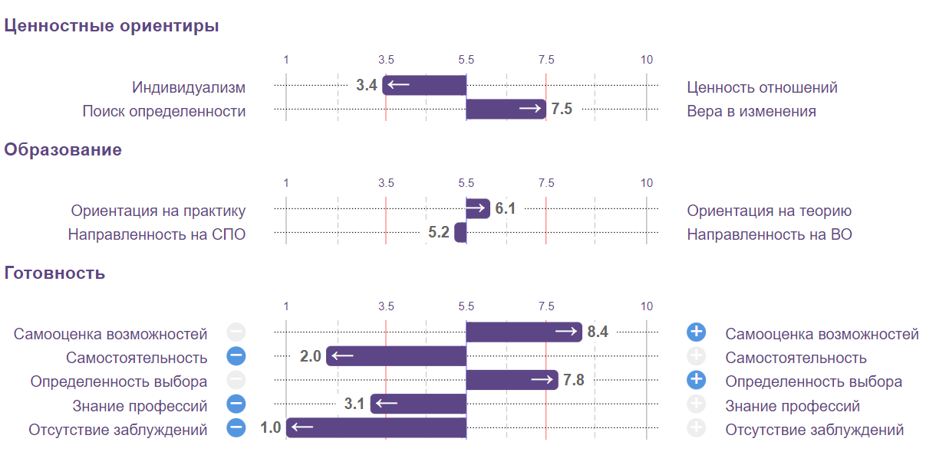
Рис. 1. Результаты выполнения методики «Моя готовность» (версия для обучающихся 8-9 классов)

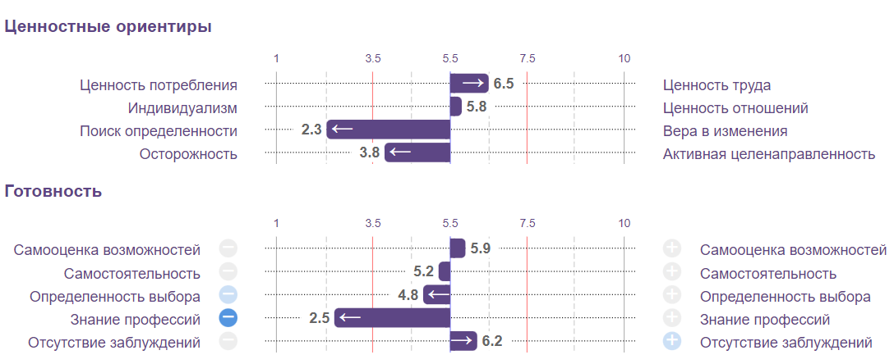

Рис. 2. Результаты выполнения методики «Моя готовность» (версия для обучающихся 10-11 классов)

2. Версия для 6-7 классов
Данная версия включает только диагностику готовности к профессиональному самоопределению и не включает диагностику ценностных ориентиров.
Тест диагностирует не менее 4 факторов:
- внутренняя готовность (знание своих индивидуальных особенностей, возможностей и ограничений, наличие конкретных профессиональных планов, эмоциональное отношение к самому процессу выбора и т. п.);
- осведомленность (знание о мире профессий);
- факторы принятия решения (конкретные шаги, предпринятые для выбора профессии);
-уровень организованности, уровень самостоятельности при совершении профессионального выбора.
Тест включает не менее 40 вопросов, время прохождения – около 20 минут.
Результаты версии методики для 6-7 классов представлены в виде шкального профиля (см. Рис. 3):
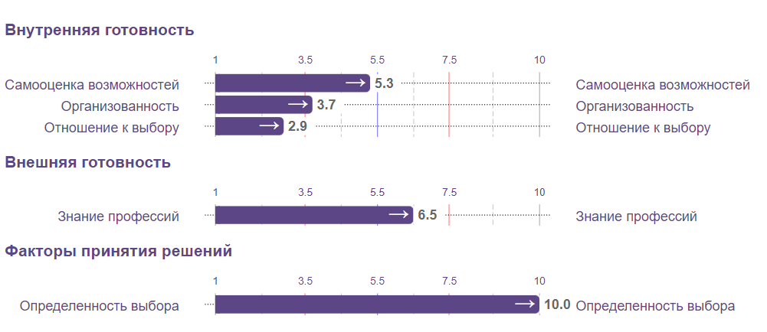

Рис. 3. Результаты выполнения методики «Моя готовность» (версия для обучающихся 6-7 классов)

Тест «Мой выбор»
Версия для 6-7 классов диагностирует не менее 10 факторов, включает не менее 75 вопросов, время прохождения – около 30 минут.
Версия для 8-9 и 10-11 классов диагностирует не менее 11 факторов, включает не менее 85 вопросов, время прохождения – около 30 минут.
Примеры представления результатов методики для разных классов см. на Рис. 4-8:
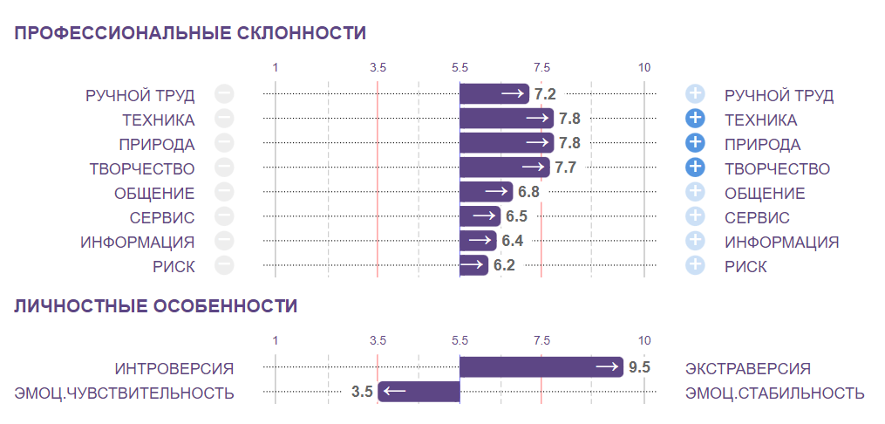
Рис. 4. Результаты выполнения методики «Мой выбор» (версия для обучающихся 6-7 классов)

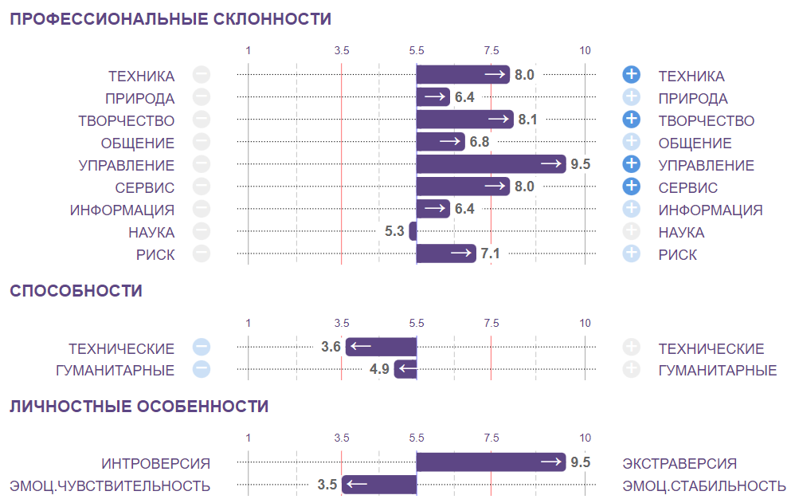
Рис. 5. Результаты выполнения методики «Мой выбор» (версия для обучающихся 8-11 классов)
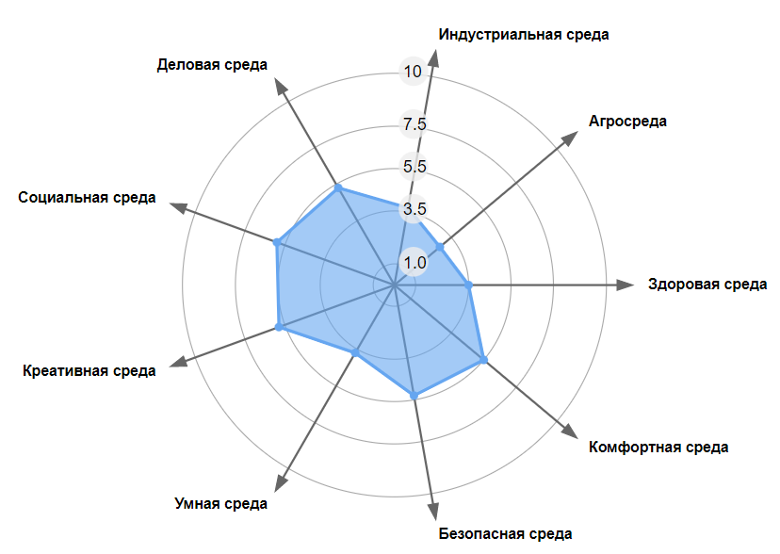

Рис. 6. Пример №1 диаграммы профилей по результатам выполнения методики «Мой выбор»

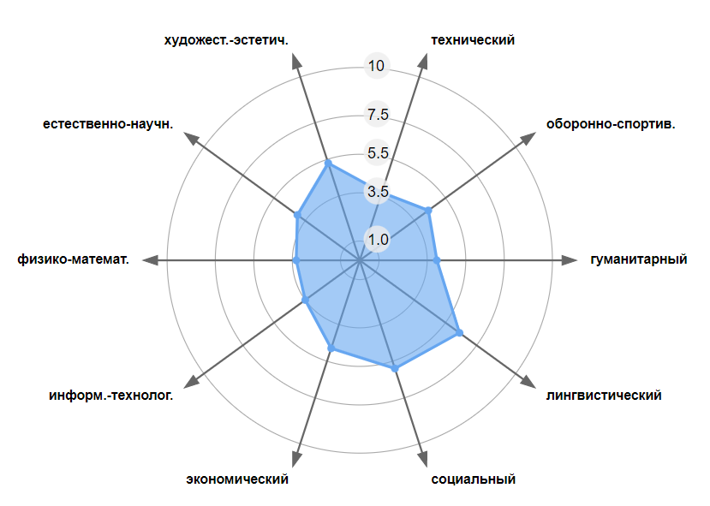
Рис. 7. Пример №2 диаграммы профилей по результатам выполнения методики «Мой выбор»

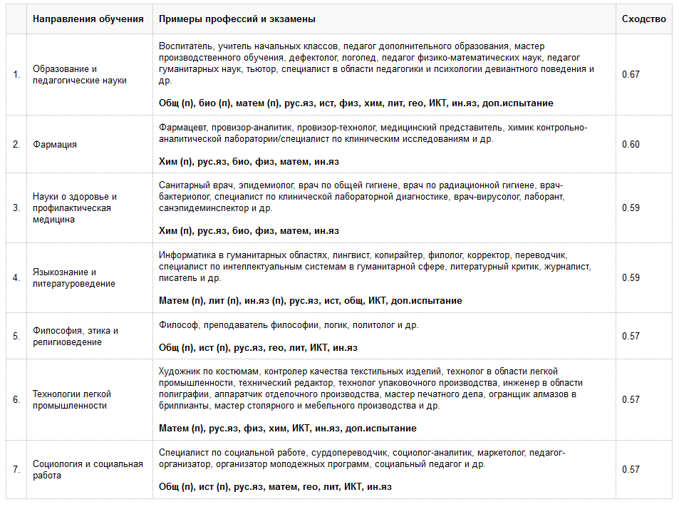
Рис. 8. Пример списка рекомендованных укрупненных групп специальностей и направлений по результатам выполнения методики «Мой выбор»

После прохождения тестирования обучающимися 6-11 классов в их личных кабинетах автоматизированно формируется отчет, содержащий:
- графический профиль, указывающий значения исследуемых факторов, выраженных в стенах (нормализованных стандартных баллах, на одномерной шкале ранжирования от 1 до 10);
- текстовые пятиуровневые интерпретации по каждой шкале графического профиля теста (отдельно по низкой, пониженной, средней, повышенной и высокой группам);
- рекомендации по формированию осознанной и ответственной позиции в сфере профессионального самоопределения;
- рекомендации по выбору уровней образования (среднее специальное, высшее, дополнительное).

Вариант диагностики №2:
комплексная методика онлайн-диагностики «Мои таланты»
Данная методика направлена на определение профессиональных интересов и сильных сторон обучающихся с выделением «зон потенциала» (талантов) для дальнейшего развития. Методика предусматривает версии для 6-7, 8-9 и 10-11 классов, содержит не менее 10 факторов, включает не менее 40 блоков вопросов. Время прохождения – около 30-40 минут.

Примеры представления результатов методики см. на Рис. 9-11.

Профиль профессиональных интересов
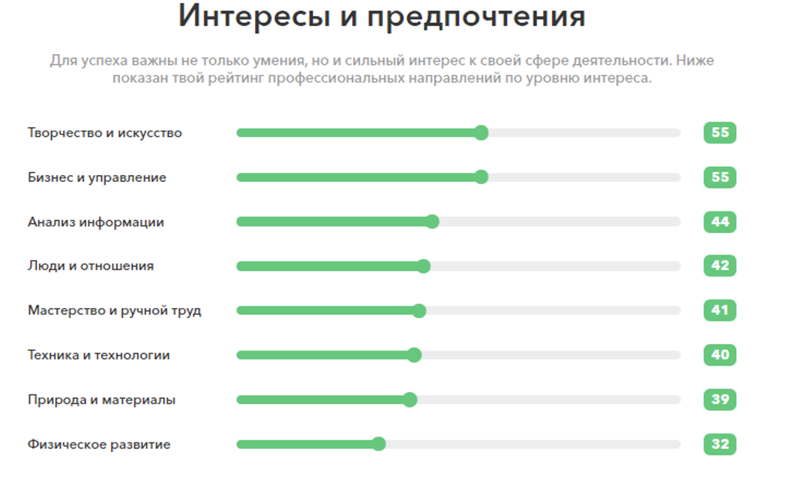
Диаграмма способностей и сильных сторон
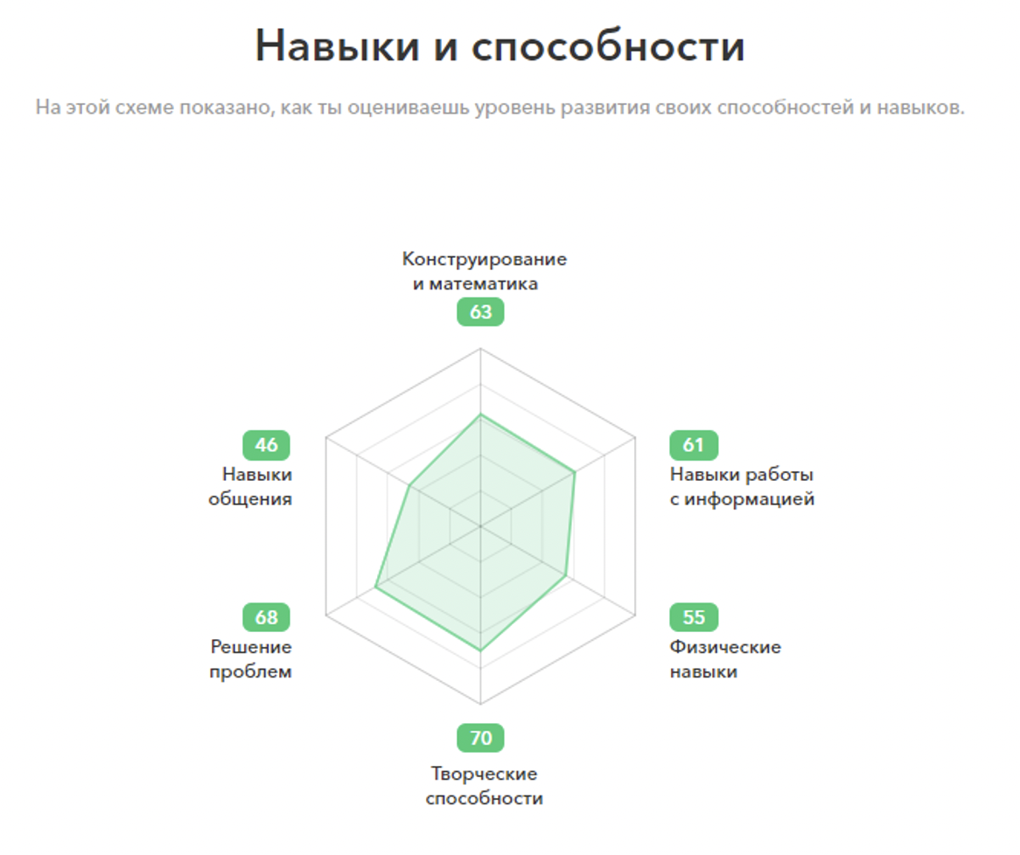
Рис. 9. Пример результатов по методике «Мои таланты»
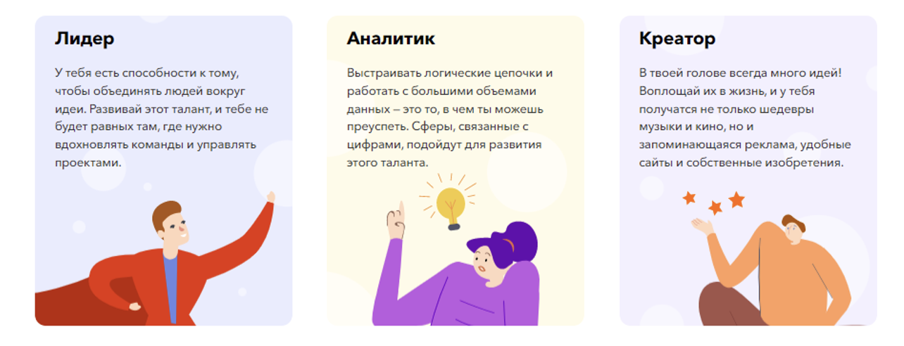
Рис. 10. Пример описаний по талантам (зонам потенциала)

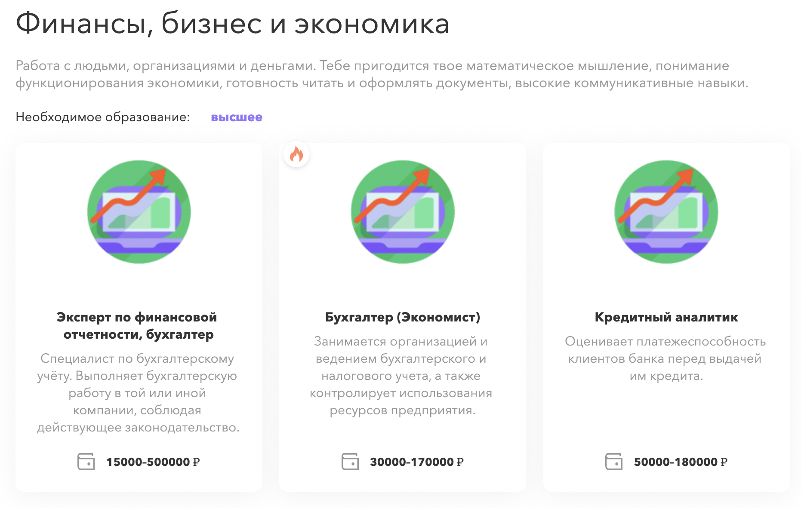

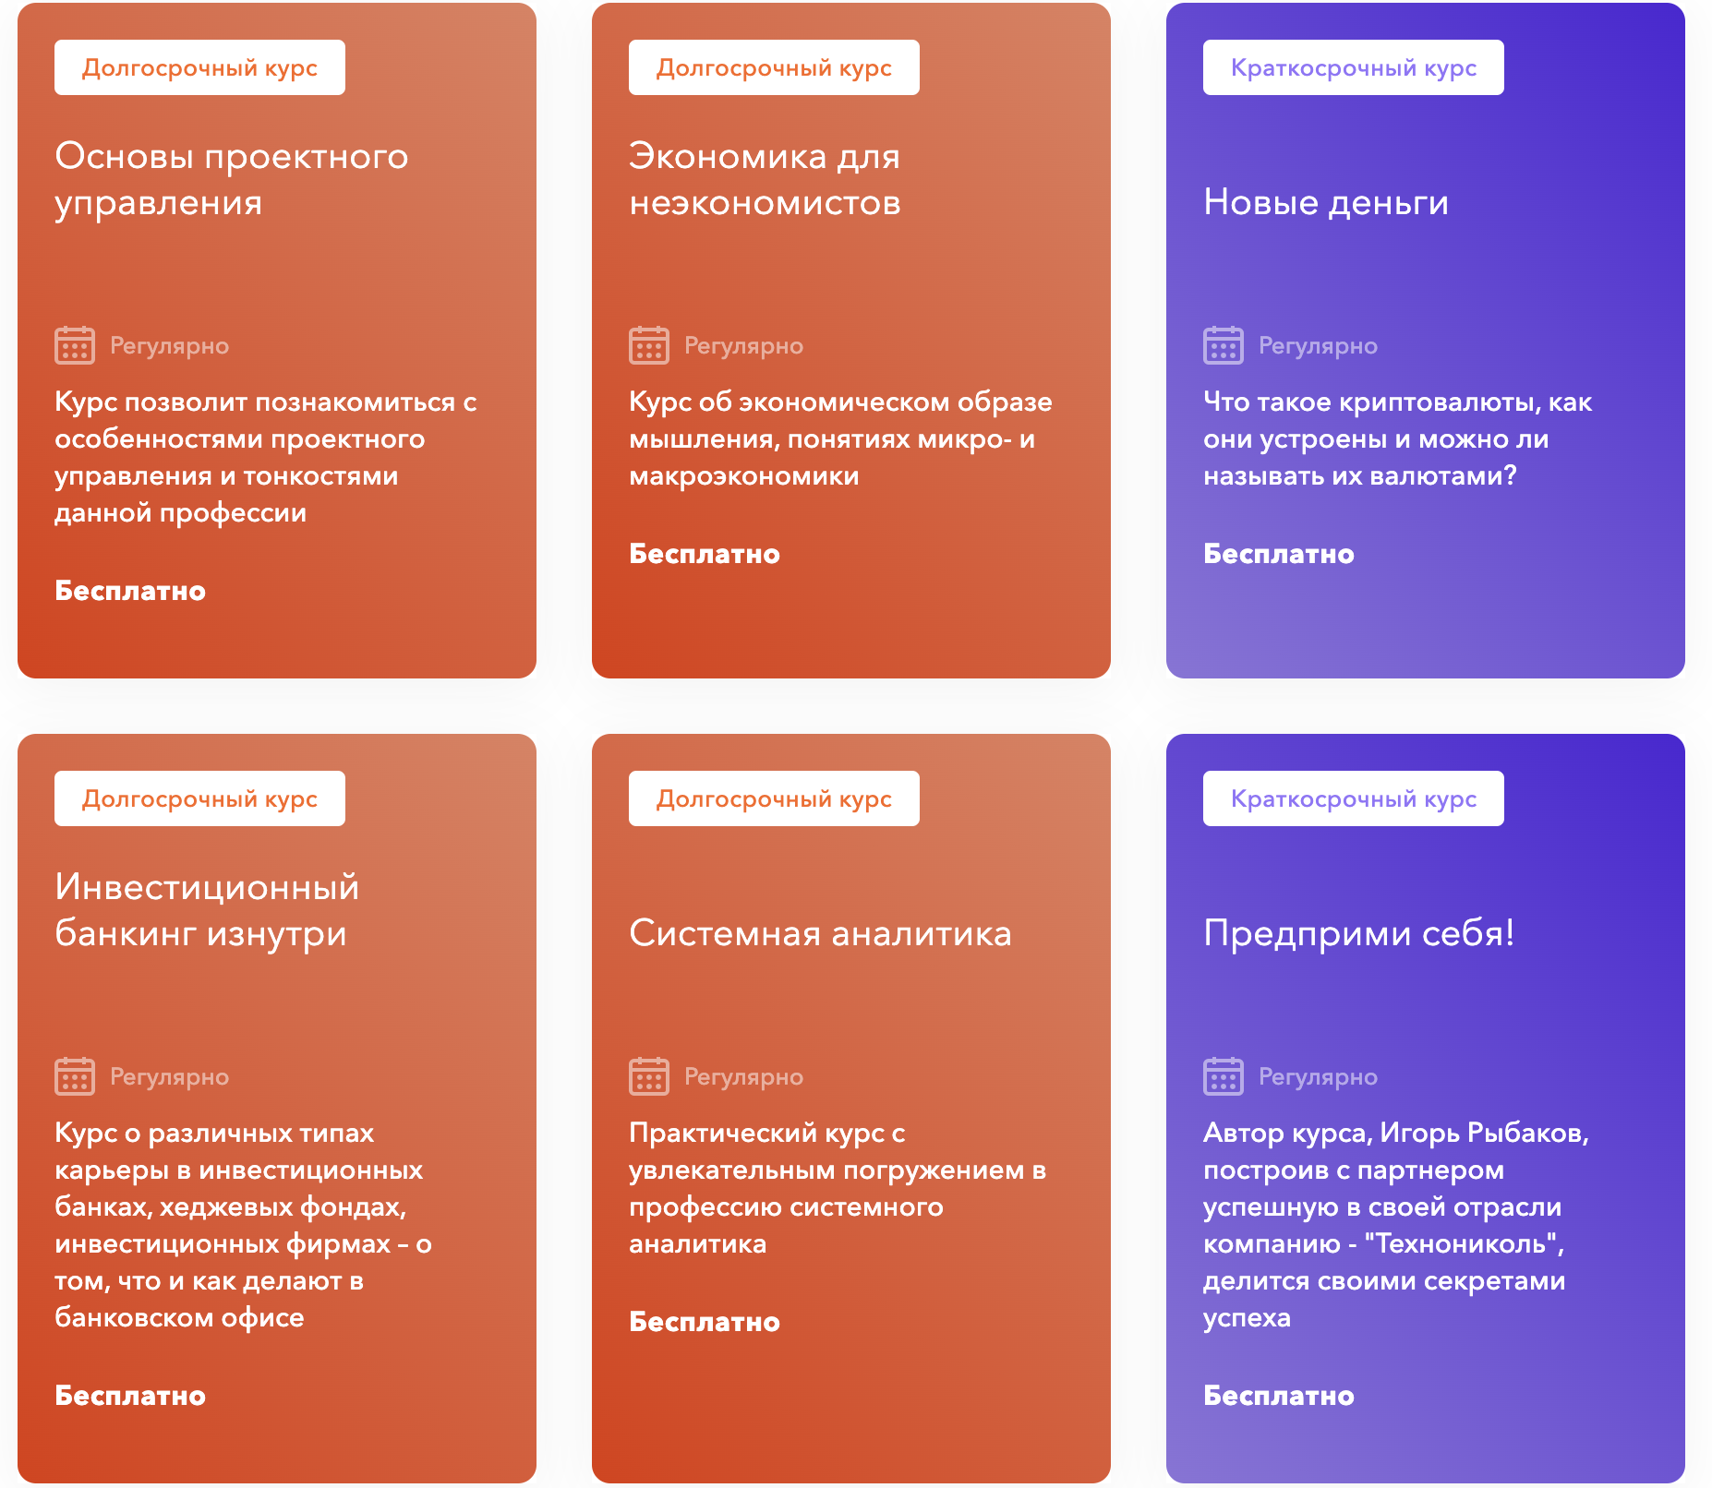

Рис. 11. Пример рекомендаций по отраслям, профессиям и программам дополнительного образования

После прохождения обучающимися 6-11 классов тестирования в их личных кабинетах автоматически формируется отчет, содержащий:
- графический профиль, указывающий значения исследуемых факторов;
- обратную связь по зонам потенциала;
- рекомендации по перспективным отраслям, профессиям и программам дополнительного образования.

Консультации по результатам онлайн-диагностики

Все варианты онлайн-диагностики обязательно сопровождаются последующей консультацией обучающихся. Возможно проведение консультации с помощью видеозаписи готовой консультации.

Содержание консультации
1. Устройство теста, высокие, средние и низкие значения шкал
Баллы в полученном профиле указаны в нормализованных стандартных баллах, что позволяет сравнивать результаты отдельного обучающегося со стандартными (нормативными) показателями представителей соответствующей возрастной группы. Если показатель по какой-либо шкале лежит между 3,5 (или 35) и 7,5 (или 75) в профиле, это означает, что выраженность данного свойства у человека ничем не отличается от нормы, от среднего. Такую особенность не стоит рассматривать как важное качество, являющееся основанием для рекомендации или определяющее противопоказания к профессии.
Высокие значения по шкалам, так же, как и низкие – это повод для обсуждения. В первую очередь, важно учесть те шкалы, по которым балл выше 7,5 (75) – это свидетельствует о достаточно важном, ярком интересе обучающегося, который не стоит игнорировать. Это то, что сейчас является ведущим для школьника, то, что может его увлечь.
Но не менее важно учесть шкалы, по которым балл ниже 3,5 (35): в данный период школьнику такие направления совсем не интересны, и они вряд ли будут рассматриваться в качестве профессионального вида деятельности.
Ведущий предлагает обучающимся обратить внимание на свои результаты и посмотреть, у кого есть результаты менее 3,5 (35) и более 7,5 (75).

2. Содержание тестовых шкал
Ведущий последовательно рассматривает содержание каждой шкалы, предлагает вспоминать и приводить примеры профессий и видов деятельности, иллюстрирующие шкалу.

3. Сочетание тестовых шкал
Ведущий предлагает обучающимся задуматься над тем, как можно сочетать разные ярко выраженные шкалы, и предлагает приводить примеры профессий, которые находятся на стыке нескольких профессиональных интересов.

4. Профили обучения и рекомендации по профессиональному развитию
Ведущий объясняет суть каждого профиля обучения и полученных рекомендаций по профессиональному развитию, приводит примеры в рамках каждого профиля и рекомендаций.

Мультимедийные выставки

Мультимедийная выставка – это специально организованная постоянно действующая экспозиция на базе исторических парков «Россия – моя история».
Аудитория – обучающиеся 6-11 классов.
Формат посещения – групповой (классами).

Задачи выставки:
- знакомство обучающихся с рынком труда, с различными отраслями и профессиями, с многообразием вариантов профессионального выбора;
- вовлечение, повышение мотивации к совершению профессионального выбора;
- помощь школьникам в понимании, в каком направлении они хотят развиваться дальше.

Направления выставки соотносятся с базовыми профессиональными профилями и основными видами экономической деятельности, суммарно охватывая более 90% рынка труда РФ. Представлены следующие среды (направления): здоровая, комфортная, умная, безопасная, индустриальная, социальная, деловая, креативная и аграрная среда.
Описание направлений представлено в Приложении 5.

Структура выставки
Выставка предполагает разделение залов по направлениям (один зал – одно направление). Таким образом, оформление и содержание выставки включает в себя:
- 1 вводный зал;
- 9 тематических залов по направлениям. Внутри каждого направления присутствуют 4 отрасли (например, в «Здоровую среду» могут входить «Медицина», «Фармакология», «Биотехнологии», «Экология»);
- 1 финальный зал для подведения итогов посещения;
- до 5 «проходных» залов (т.е. залов, не несущих содержательной нагрузки, но визуально поддерживающих атмосферу выставки; их количество может меняться в зависимости от региона);
- 3 практических зала для организации профессиональных проб.

После посещения выставки каждый обучающийся заполняет анкету обратной связи на ресурсе Платформы (см. Приложение 6, часть 1).

Профессиональные пробы

Профессиональные пробы (сокращенно – профпробы или пробы) осуществляются в соответствии с Трудовым кодексом РФ. При составлении профпробы, которая моделирует элементы конкретного вида профессиональной деятельности, учитываются возрастные особенности обучающихся.
Пробы всех форматов и уровней организуются на базе и силами региональных площадок. Площадка обеспечивает свои профессиональные мероприятия квалифицированными наставниками, инструментами, оборудованием и расходными материалами.

Особенности профессиональных проб и рекомендации по их организации
Профессиональная проба является средством актуализации профессионального самоопределения обучающихся. Такой подход ориентирован на расширение границ понимания профессиональных функций и приобретение обучающимися специфического опыта профессиональной деятельности. Одной из основных особенностей данного процесса является преобладание познавательного эффекта, в то время как формирование профессиональных знаний, умений и навыков играет вспомогательную роль и служит средством диагностики индивидуальных качеств, инструментарием к познанию сфер профессиональной деятельности.
Одним из ключевых вопросов при организации профессиональной пробы является определение ее роли в общем контексте реализации Проекта. В одном случае профпроба выступает в качестве относительно изолированной «точки входа» в профориентационную проблематику; в другом – в качестве части структурированного полноценного профориентационного процесса, выстроенного с учетом территориальной, региональной и отраслевой специфики (в т.ч. – в условиях реализации Проекта).
Особенностями профессиональной пробы являются:
- диагностический характер, т.е. на каждом этапе профессиональной пробы осуществляется диагностика общих и специальных профессионально важных качеств;
- получение завершенного продукта деятельности (изделия, узла, решения кейса), выполнение функциональных обязанностей профессионала как результат каждого этапа и итога профессиональной пробы;
- формирование у обучающегося в процессе выполнения пробы целостного представления о конкретной профессии, группе родственных профессий, сферы, их включающей;
- развивающий характер профессиональной пробы, направленный на интересы, склонности, способности, профессионально важные качества личности обучающегося, достигаемый за счет постепенного усложнения выполнения практических заданий профессиональной пробы в соответствии с уровнем подготовленности обучающегося к ее выполнению, внесения в содержание пробы элементов творчества и самостоятельности;
- системообразующая функция при формировании готовности обучающегося к выбору профессии: она интегрирует его знания о мире профессий в рамках данной сферы, психологических особенностях деятельности профессионала и создает условия для практической проверки собственных индивидуально-психологических качеств, отношения к сфере профессиональной деятельности.

При разработке профессиональных проб стоит учитывать, что разовое, однократное, изолированное выполнение профессиональной пробы вне той или иной их последовательности является нежелательным. Именно сопоставление результатов, впечатлений, ощущений позволяет реализовать необходимые процедуры сравнения итогов проведения проб. В данном случае анализ предложенных либо возникших альтернатив на основании приобретенного в ходе пробы опыта рефлексивной деятельности является необходимой составляющей повышения готовности к профессиональному самоопределению. Следует рассматривать все возможные варианты проведения проб; в т.ч. – онлайн (на базе Платформы), что можно сочетать с пробами на базе Площадки. Кроме того, Проект рассчитан на несколько лет; соответственно, каждый обучающийся будет иметь возможность участия в профессиональных пробах, рассчитанных на участников следующего (более старшего) возраста.

Итоги профессиональной пробы обучающегося
Профессиональные пробы становятся для участника проверкой выбранной образовательно-профессиональной траектории. Они помогают оценить степень развития знаний, умений и навыков и в целом готовность к переходу на более высокий этап профессионального становления (участие в конкурсах профессионального мастерства, обучение в профильном классе, поступление в учебное заведение профессионального образования, самозанятость и т.д.).
По итогам выполнения профессиональных проб обучающийся должен знать:
- содержание и характер труда в данной сфере деятельности;
- требования, предъявляемые к личности и профессиональным качествам;
- общие теоретические сведения, связанные с характером выполняемой пробы;
- технологию выполнения профессиональной пробы;
- правила безопасности труда, санитарии, гигиены;
- инструменты, материалы, оборудование и правила их использования на примере практической пробы.
Также он должен уметь соотносить свои индивидуальные особенности с профессиональными требованиями.
Решение реальных профессиональных задач (кейсов) от работодателей – это форма реализации профессиональных проб, при которой работодатели создают для обучающихся задачи, актуальные для своей отрасли. Обучающиеся (в команде или индивидуально) выбирают кейс и готовят по нему решение. Таким образом, у обучающихся появляется возможность познакомиться с актуальными задачами работодателей, а у работодателей –увидеть возможные новаторские решения своих задач.
В рамках мероприятия участникам могут предлагаться более сложные, нелинейные задания с возможностью вариативного выполнения, творческой составляющей и т.п.
После участия в профессиональной пробе каждый обучающийся заполняет анкету обратной связи (см. Приложение 6, часть 2).

Формат профессиональных проб
Проведение профессиональных проб возможно в двух форматах: очном и онлайн.
При очном формате организуется выездная площадка в организациях профессионального и дополнительного образования, центрах опережающей профессиональной подготовки и т.п. Очный формат подразумевает непосредственное постоянное присутствие наставника Площадки в месте проведения мероприятия.
Онлайн-пробы предполагают постоянное удаленное присутствие наставника, который взаимодействует с участниками: инструктирует, демонстрирует выполнение рабочих операций, контролирует процесс выполнения и в режиме реального времени консультирует, оценивает результат, дает обратную связь и организует с участниками рефлексию по итогам пробы. Взаимодействие происходит через средства видеосвязи или Интернет-площадки для совместной работы: на основе Платформы, через вебинар-площадки, сервисы видеоконференций, чат и т.п. Выбор средства связи и инструментов удаленной работы обусловлен характером практических заданий и может подбираться под конкретную программу профессиональной пробы. Как правило, онлайн-пробы реализуются для профессиональных направлений, связанных с IT-технологиями, дизайном и т.п.

Уровни профессиональных проб
Выделяются два уровня профпроб:
- моделирующий – профессиональная проба предлагается участнику через модель деятельности. Модель может быть виртуальной (компьютерной), работой на тренажере, симуляцией. Например, составление бизнес-плана, участие в суде, управление технологическим процессом, управление транспортным средством и т.п., а также может быть реализована через решение реальной профессиональной задачи (кейса);
- практический – проба предполагает реальную деятельность обучающихся в определенной профессиональной сфере с получением конечного результата (созданием конкретного продукта или достижением конкретного профессионального результата с использованием реальных средств в реальных профессиональных условиях). Проба этого уровня должна дать участнику возможность попробовать себя в роли носителя профессионального направления и определиться с собственным отношением к ней, дать стартовую оценку знаниям, умениям и навыкам участника в данной сфере. В рамках мероприятия участникам предлагаются простые задания с линейным выполнением, без специальной предварительной подготовки.

Виды реализации профессиональных проб
Можно выделить следующие виды проведения проб:
- ознакомительный – упрощенный вариант проведения. Применяется при первом знакомстве с профессиональным направлением. Может сочетать два (по 45 минут) или три (по 30 минут) профессиональных направления. Мероприятие этого уровня длится не менее 2 академических часов (90 минут). Максимальное количество участников мероприятия – 15 человек;
- базовый – практический уровень профессиональной пробы со всеми его элементами: реальными условиями, конечным результатом, реальными средствами. Проведение данной пробы возможно только по одному профессиональному направлению. Мероприятие длится не менее 2 академических часов (90 минут). Максимальное количество участников – 15 человек при обязательном условии соответствия инфраструктурному листу. Рекомендуемое количество – 8-10 человек.

Подробное описание макета профессиональной пробы в очном формате, онлайн-формате и на основе Платформы см. в Приложениях 7-9.

Участие детей с ограниченными возможностями здоровья (ОВЗ) и инвалидностью
Проект предусматривает создание условий для участия детей с ОВЗ и инвалидностью на всех уровнях его реализации.
В рамках профориентационной онлайн-диагностики всем участникам доступны тесты, адаптированные по содержанию для трех возрастных категорий (6-7, 8-9, 10-11 классы) и ключевых нозологических групп:
- нарушение зрения (слабовидящие);
- нарушение слуха (глухие и слабослышащие, позднооглохшие);
- нарушение опорно-двигательного аппарата;
- общие заболевания (нарушение дыхательной системы, пищеварительной, эндокринной систем, сердечно-сосудистой системы и т.д.);
- задержка психического развития (легкая степень);
- тяжелое недоразвитие речи (обучающиеся по цензовой программе);
- расстройства аутистического спектра (обучающиеся по цензовой программе).
Для более эффективного осуществления профориентационной работы с этими категориями обучающихся рекомендуется привлекать профессиональные образовательные организации, обеспечивающие поддержку функционирования региональных систем инклюзивного профессионального образования инвалидов и лиц с ОВЗ в субъектах РФ, чьи ресурсы позволяют организовывать и осуществлять мероприятия по профессиональному выбору с учетом специфических особенностей развития и возможностей данных категорий.

Участие в мероприятиях по профессиональному выбору лиц с инвалидностью и ОВЗ возможно с выполнением следующих условий:
● со стороны площадок:
- архитектурная доступность площадки (наличие необходимой инфраструктуры, обеспечивающей безбарьерную среду для участников с разными типами нозологий);
- наличие у организатора, проводящего мероприятие по профессиональному выбору, соответствующей квалификации по работе с детьми определенной нозологической группы;
● со стороны участников:
- согласие родителей (законных представителей);
- наличие сопровождающих лиц;
- отсутствие ограничений по конкретным нозологиям для конкретных профессий и по выполнению практических задач в рамках данных профессий.
Родителю/законному представителю, организующему участие ребенка с ОВЗ или инвалидностью в мероприятиях по профессиональному выбору, рекомендуется заблаговременно уточнить характер и содержание мероприятия и убедиться в его доступности для ребенка.
Рекомендации по построению индивидуальной образовательно-профессиональной траектории предусматривают отметку о доступности рекомендованной активности детям с теми или иными нозологиями.

Приложения

Приложение 1. Графическое описание хода Проекта в 2022 году

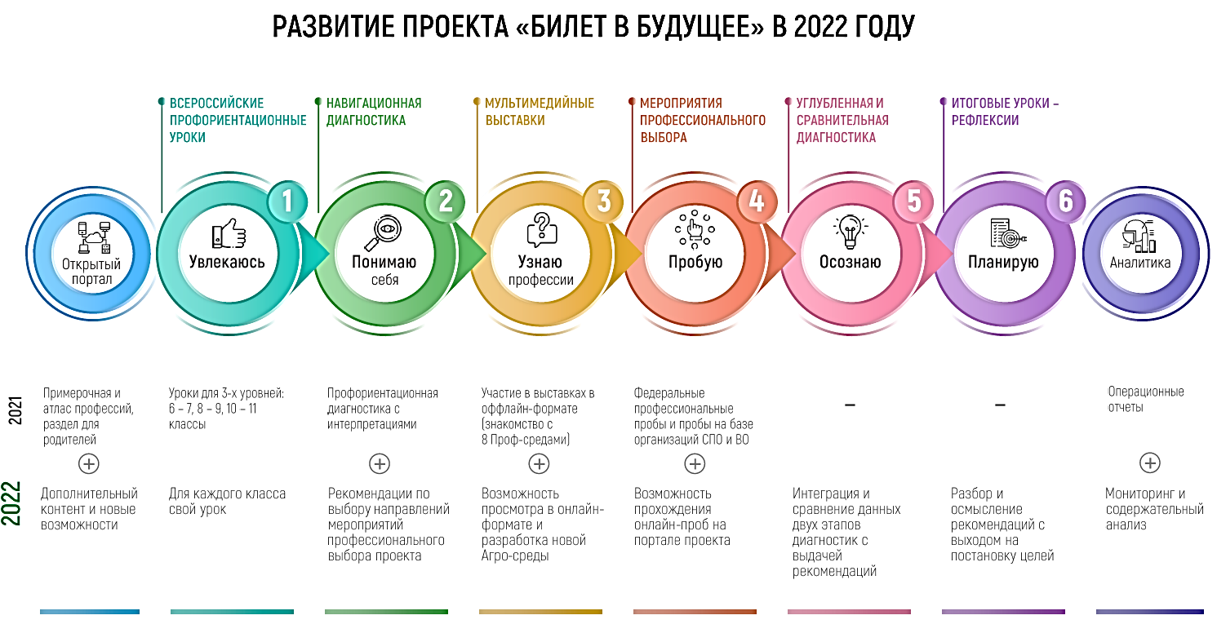

Приложение 2. Программа посещения организаций профессионального образования и работодателей региона с учетом профессиональных интересов обучающихся (дополнение к основному треку Проекта)

Экскурсия – форма совместной деятельности, предполагающая прямое общение экскурсовода с участниками с целью получения ими комплексной информации об объекте по месту его нахождения. Совмещает в себе практически все каналы передачи информации о реальном объекте (а не его образе или модели): зрительный, аудиальный и даже обонятельный и осязательный. Иначе говоря, при этой форме получения информации работают все органы чувств.
Экскурсия формирует мировоззрение участников (в широком смысле слова), позволяет развить наблюдательность, оказывает влияние на формирование взглядов, вкусов, а также прививает этические и нравственные представления.
Экскурсия как форма общения характеризуется демократичностью, отсутствием строгих форм и наглядностью. В процессе экскурсии ее участники могут непосредственно контактировать с объектом, общаться с экскурсоводом и между собой, обсуждая после каждой части экскурсии полученные впечатления и знания.
Метод экскурсии используется в образовании, туризме, музейной работе и многих других областях. Экскурсия универсальна в отношении любых возрастов участников.

При организации экскурсии необходимо учесть следующие аспекты:
- тему (название и содержание экскурсии);
- цель (предполагаемый результат экскурсии для ее участников);
- объект (знакомство с объектом, о котором предполагается получить комплексную информацию);
- время (дата и время проведения);
- рефлексию (соотнесение полученных результатов с поставленными целями; оценка результатов) – может носить характер как устного обсуждения, так и текстовой или иной фиксации.

Организация экскурсии:
Экскурсия требует определенных компетенций от организатора (автора, разработчика). Часто это партнерская (совместная) деятельность, хотя возможна и ситуация, когда организатор и экскурсовод выступают в одном лице, и само содержание экскурсии определяется одной организацией и даже одним человеком (музейная работа, знакомство с образовательной организацией, посещение производства). В случае партнерства предполагается согласование деятельности двух или более субъектов, что усложняет планируемую деятельность.

Ресурсное обеспечение экскурсии:
- человеческие ресурсы (кадры), включающие организатора (одного или нескольких), экскурсоводов;
- принимающая организация (площадка);
- транспорт;
- средства фиксирования информации (фото, видео, записи и т.д.);
- решение вопросов безопасности (перемещение и пребывание на объекте);
- решение правовых вопросов (в случае работы с детьми).

В рамках профориентации экскурсия позволяет получить максимальную информацию о профессиональной деятельности: об условиях труда, средствах труда и т.д. По сути, она дает полное представление о профессиональной деятельности, за исключением практического участия в ней.

Преимущества метода:
- непосредственный контакт с объектом (получение практически полной информации без посредников; экскурсовод же выступает в качестве помощника);
- как правило, не требует специальной подготовки участников;
- мотивирует, привлекает участников (вызывает интерес).

Недостатки метода:
- организация требует серьезной подготовки;
- ресурсоемкость;
- предполагает контроль за безопасностью;
- подразумевает относительную пассивность участников, по сравнению с другими методами (проектной деятельностью, профессиональной пробой).

Приложение 3. Организация проектной деятельности обучающихся

Проектная деятельность обучающихся в образовательной организации подразумевает под собой решение какой-либо актуальной проблемы в рамках интересов обучающихся. Такого рода деятельность направлена на достижение социально значимых результатов (но не обязательно при этом является социальным проектированием). Проектную деятельность рекомендуется соотносить с выбираемыми профилями обучения. Это активная форма обучения, направленная на предметные результаты, а также на формирование как универсальных и гибких, так и конкретных, прикладных навыков.
Проект в широком смысле (от лат projectus, букв. – «брошенный вперед») – это то, что задумывается, планируется; это деятельность, ограниченная во времени и в плане ресурсов, у которой есть цель: прийти к какому-то выводу, создать продукт или услугу.
Признаки, отличающие проектную деятельность в образовательной организации:
- ограничение по срокам, ресурсам и результату;
- неповторимость и уникальность (насколько это возможно);
- комплексность: наличие нескольких сред для выполнения проекта, кроме школы; наличие наставника из индустрии, близкой к выбранной теме проекта;
- организационное обеспечение: создание специфической организационной структуры на время реализации (разделение ролей в команде).
Жизненный цикл проекта – это последовательность этапов от его начала до завершения, задаваемых в соответствии с условиями реализации проекта. Проект может включать в себя следующие этапы:
- инициирование: определение проблемной ситуации, определение заинтересованных сторон, создание команды;
- планирование: разработка плана, определение содержания проекта, создание структуры и состава работ, оценка ресурсов, определение организационной структуры и последовательности работ, оценка длительности работ, разработка расписания, оценка затрат (временных и, если нужно, финансовых), определение и оценка рисков;
- исполнение: непосредственная работа по проекту, управление заинтересованными сторонами, развитие команды проекта, формирование отношения к рискам, обеспечение требований качества, фиксация всех элементов исполнения проекта;
- завершение: закрытие отдельной фазы или проекта, а также формулировка основных выводов и анализ успешности проекта (извлеченные уроки);
- получение обратной связи по результату, оценка результата.
Основные требования к проекту:
- наличие социально значимой задачи (проблемы);
- планирование действий по разрешению проблемы;
- пооперационная разработка проекта с указанием ресурсов, сроков и ответственных;
- самостоятельная (индивидуальная, парная, групповая) деятельность;
- структурирование содержательной части проекта (с указанием поэтапных результатов);
- использование исследовательских методов.
Цель проектной деятельности: погружение молодых людей в тему проектной задачи, развитие умения использовать проектные технологии и развитие проектных компетенций. Включенность, замотивированность самого субъекта выступает здесь в качестве важного условия успеха проекта, особенно в контексте профориентационной работы.
Проектная деятельность как элемент профориентационной работы с обучающимися имеет множество преимуществ, среди которых можно выделить:
- профессиональную пробу: исследование и практическую деятельность внутри выбираемого профессионального направления;
- междисциплинарность: проект, как правило, сочетает в себе несколько профилей обучения, что повышает вероятность более точного соответствия профессиональным интересам обучающегося. Любой профессиональный выбор предполагает комбинирование нескольких интересов, которые в чем-то могут казаться даже противоречивыми. Так, например, направление «Промышленный дизайн» объединяет интерес к творчеству и инженерным дисциплинам;
- развитие как универсальных навыков (например командной работы, коммуникабельности), так и профессиональных (для решения проектной задачи требуются навыки, выходящие за рамки школьной программы и близкие к навыкам, необходимым специалистам в профессиональной области).
Среди недостатков и ограничений в организации проектной деятельности можно выделить:
- дефицит наставников по широкому кругу профессиональных направлений, особенно в малых городах и селах (отчасти это может быть решено с помощью использования сети Интернет);
- отсутствие системы оценки проектной деятельности;
- эфемерность, невозможность использовать в жизни полученные выводы, когда работа выполняется формально, без реальной заинтересованности;
- сложность проектной деятельности для выполнения обучающимися.
В случае реализации проектной деятельности в течении нескольких лет подряд, обучающиеся последовательно знакомятся с проектными технологиями в соответствии с программой 6-7, 8-9, 10-11 классов. Обучающиеся, с одной стороны, используют уже освоенный материал, а с другой – дополняют его новыми практиками, упражнениями, инструментами для организации следующего проекта. Продуктовый результат проекта может быть представлен в виде статьи, стендового доклада, прототипа продукта, завершенного продукта или услуги (минимальный жизнеспособный продукт).

Приложение 4. Рекомендации по мониторингу исполнения мероприятий образовательными организациями в рамках Проекта

Работа с данными в рамках исполнения мероприятий профориентационного минимума включает в себя сбор, мониторинг и анализ количественных и качественных показателей, а также оценку эффектов и лонгитюдные исследования. Примеры показателей представлены ниже.

Количественные показатели:
- количество педагогов, прошедших программу повышения квалификации по профориентационной работе, с указанием длительности обучения;
- количество обучающихся 6-11 классов, принявших участие в профессиональных пробах, от общего количества обучающихся 6-11 классов;
- количество прошедших онлайн-диагностику, от общего количества обучающихся 6-11 классов;
- статистика по выявленным профилям интересов и способностей в результате онлайн-диагностики;
- статистика образовательно-профессиональных планов, выявленных в рамках онлайн-диагностики;
- количество и тематика региональных и федеральных мероприятий, проводимых школой, в рамках профориентационных мероприятий по выбору, с указанием количества обучающихся 6-11 классов, принявших участие в каждом мероприятии, от общего числа обучающихся 6-11 классов школы;
- количество обучающихся 6-11 классов, принявших участие в проектной деятельности, от общего числа обучающихся 6-11 классов школы;
- процент мероприятий, соответствующих профилю и запросам учеников, от общего числа мероприятий, проведенных школой в рамках мероприятий по выбору,
и др.

Качественно-количественные показатели:
- перечень дефицитов, по которым целесообразно подключать партнеров;
- количество обучающихся 6-11 классов, для которых характерны указанные дефициты и выбранный формат «привлечение партнеров»;
- список партнеров, привлеченных к работе;
- перечень и количество мероприятий с партнерами; количество обучающихся 6-11 классов, принявших участие в каждом мероприятии, от общего числа обучающихся 6-11 классов в школе;
- % соответствия мероприятий с партнерами профилям и дефицитам обучающихся по итогам диагностики;
- обратная связь по итогам проведенных профессиональных проб и мероприятий;
- оценка нагрузки на участников проекта;
- оценка долгосрочных эффектов проекта (в динамике по ученикам, организациям и пр.), и др.

Приложение 5. Описание профессиональных сред

Название | Подотрасли | Описание
Здоровая среда | Медицина и телемедицина  Фармация  Биотехнологии (биоинженерия и генетика, исследования, технологии)  Экология | Забота о здоровье человека, борьба с болезнями и увеличение продолжительности жизни – это основа любого современного общества (или общества будущего). В это направление входит все, что связано с нашим здоровьем, его охраной и заботой о нем.
Комфортная среда | Строительство, архитектура, благоустройство  Транспорт, транспортная инфраструктура  Энергетика | Человеку необходимо, чтобы пространство вокруг него было комфортным – чтобы близко была вся необходимая инфраструктура, чтобы были удобные и надежные дома, чтобы в них было светло и тепло, чтобы можно было легко добраться из точки А в точку B, чтобы у нас на столе всегда была свежая и вкусная еда, да и, в конце концов, чтобы было красиво вокруг! Кто делает так, чтобы наша жизнь была удобной и приятной?
Безопасная среда | Кибер- (информационная) безопасность  Министерство Российской Федерации по делам гражданской обороны, чрезвычайным ситуациям и ликвидации последствий стихийных бедствий (МЧС) и пожарные  Полиция, охрана  Вооруженные силы (ВС) и Военно-промышленный комплекс (ВПК) | Безопасность – одна из базовых потребностей человека, наравне со здоровьем и комфортом. Что может нанести вред человеку? Стихийные бедствия, техногенные катастрофы аварии, социально-политические конфликты. Кроме того, XXI век принес человеку не только достижения научно-технического прогресса, но и новые проблемы, в том числе изменение климата, экологические катастрофы. Да и никто «не отменял» простого хулигана в темной подворотне. А как насчет кибеопреступников? Кто защитит от всего этого?
Умная среда | Фундаментальная наука  Сфера образования  Телеком  Искусственный интеллект (ИИ) и робототехника | Высокий уровень образования не просто так считается признаком развитого общества, а ученые, исследователи и научные сотрудники – его бесценными «мозгами». Технологии, которые есть у нас сегодня, лекарства и уровень медицины, все наши знания о планете – это все результат работы многих поколений ученых, их исследований и экспериментов. А сколько всего еще предстоит узнать! Но умными сегодня могут быть не только люди – машины тоже существенно «умнеют». Представь, как цифровизация влияет на жизнь целого города. Все процессы автоматизируются, создаются огромные базы данных, которые обрабатывают суперкомпьютеры; искусственный интеллект помогает предоставлять все новые и новые сервисы.
Креативная среда | Искусство (изобразительное, артистическое, литература, музыка)  Дизайн, мода  Медиа: средства массовой информации (СМИ) и блогосфера  Индустрия развлечений | Каждый человек уникален, у каждой страны и народа есть своя история и своя культура. Сохранение и развитие этой культуры, возможность самовыражения и духовного развития, возможность просто делать нашу жизнь ярче и веселее – ключевые моменты для любого общества. Поэтому все, что связано с искусством, креативом, творчеством, – является неотъемлемой частью любого гармоничного социума. Более того, часто в самые тяжелые времена именно искусство становится залогом выживания общества! В эту сферу входит: творчество, изобразительное и прикладное искусство, театр, кино, литература, музеи и библиотеки, музыка, дизайн, медиа и мультимедиа.
Социальная среда | Сервис и торговля  Туризм и индустрия гостеприимства  Социальная сфера  Волонтерство | Человеку испокон веков свойственно собираться в группы, формировать сообщества, города, страны. И, как бы не разрасталось общество, все равно именно межличностное общение остается основой любого социума. Люди помогают друг другу, предлагают друг другу разные услуги, стараются удовлетворять потребности и желания друг друга. Создание общественных благ и помощь человеку – основа социальной среды.
Деловая среда | Финансы, экономика, банки  Юриспруденция и право  Государственная служба  Предприниматель-ство | Экономическое развитие и финансовая жизнь общества так же является одним из важнейших факторов в его существовании. Человек, открывший небольшой продуктовый магазин, или художник, рисующий иллюстрации на заказ, – это все так или иначе предприниматели, и все они являются неотъемлемой частью здоровой экономики. Крупные бизнесмены и небольшие стартаперы, банкиры и финансисты – без них невозможно существование финансовой системы общества. В это направление входит: предпринимательство, финансы, банковское дело, коммуникации, маркетинг.
Индустри-альная среда | Тяжелая промышленность  Легкая промышленность  Машиностроение (авиастроение, автомобилестроение, судостроение)  Добыча и переработка | Для обеспечения жизнедеятельности, обществу необходимы ресурсы и промышленность. Для того, чтобы строить дома и дороги, обеспечивать их теплом и электричеством, производить технику, автомобили, мебель, электроприборы и вообще все, что нас окружает, – нужны ресурсы и полезные ископаемые, а также заводы и промышленные предприятия, которые будут из сырья получать необходимые человеку вещи. В эту сферу входит: металлургия, добыча и переработка полезных ископаемых, тяжелая и легкая промышленность, машиностроение (приборостроение, станкостроение, авиастроение, автомобилестроение, судостроение), атомная промышленность, переработка/утилизация мусора.
Аграрная среда | Селекция и генетика  Растениеводство и садоводство  Животноводство  Пищевая промышленность | Одна из важнейших отраслей экономики – это отрасль, направленная на обеспечение населения продовольствием (пищей, едой) и получение сырья для ряда отраслей промышленности. В этой отрасли смогут найти себе применение и те, кто хотел бы больше времени в своей работе проводить на открытом воздухе, заниматься выращиванием растений, цветов, ягод, фруктов и овощей, заниматься выращиванием и уходом за животными, и те, кому интересно применять для работы в этой отрасли различную технику.

Приложение 6. Анкеты для мероприятий по профессиональному выбору (шаблон)

Анкета обратной связи после участия в профессиональной пробе

Вопросы 1-4: ответ через звездочки, от 1 до 5, с описанием крайних полюсов.

- Насколько тебе понравилось мероприятие?
* * * * *
Не понравилось, совсем не интересное Понравилось, очень интересное

- Насколько много нового и ценного тебе удалось узнать?
* * * * *
Совсем ничего нового Очень много нового и ценного

- Насколько мероприятие помогло тебе с выбором профессионального направления или подтвердило твой выбор?
* * * * *
Совсем не помогло Очень помогло

- Будешь ли ты заниматься этим профессиональным направлением?
* * * * *
Точно не буду Точно буду

- Хочешь ли ты посетить еще одно мероприятие в рамках этой профессиональной среды?
Да
Не уверен
Нет

- Мероприятия каких профессиональных сред тебе интересно было бы посетить (не более трех)?
- Здоровая
  - Комфортная
  - Аграрная
  - Безопасная
  - Умная
  - Креативная
  - Социальная
  - Деловая
  - Индустриальная

- Напиши пожелания к организаторам (открытый вопрос).

Анкета обратной связи по выставке «Лаборатория будущего»

Вопросы 1, 3 и 4: ответ через звездочки, от 1 до 5, с описанием крайних полюсов.

- Насколько тебе понравилось мероприятие?
* * * * *
Не понравилось, совсем не интересное Понравилось, очень интересное

- Какие профессиональные среды, представленные на выставке, тебе понравились больше всего? (Возможен выбор нескольких вариантов.)

- Здоровая
  - Комфортная
  - Аграрная
  - Безопасная
  - Умная
  - Креативная
  - Социальная
  - Деловая
  - Индустриальная

- Насколько много нового и ценного тебе удалось узнать из мероприятия?
* * * * *
Совсем ничего нового Очень много нового и ценного

- Насколько мероприятие помогло тебе с выбором профессионального направления?
* * * * *
Совсем не помогло Очень помогло

- Каким профессиональным направлением из представленных на выставке тебе хотелось бы заниматься? (Возможен выбор нескольких вариантов.)

- Здоровая
  - Комфортная
  - Аграрная
  - Безопасная
  - Умная
  - Креативная
  - Социальная
  - Деловая
  - Индустриальная

- Напиши пожелания к организаторам (открытый вопрос).

Приложение 7. Макет профессиональной пробы (очный формат)

1. Цели реализации:
- получение знаний о данной профессиональной деятельности и ее роли в современном мире;
- практическое знакомство с содержанием профессиональной деятельности, ее спецификой;
- формирование отношения участника к такого рода деятельности;
- получение обратной связи от наставника.
Создание оформленного продукта – воспринимаемого другими и обладающего значимостью – существенно повышает результативность проб.
Даже промежуточные результаты, полученные участниками в ходе профпробы, представляют отдельную ценность. Они могут способствовать решению задач, не только напрямую, но и опосредованно связанных с собственно профессиональной деятельностью. Имеет значение не только то, что делает участник, но и то, как осуществляется деятельность и где она реализуется.

2. Содержание программы
В рамках реализации профпробы участники последовательно знакомятся с профессиональными компетенциями и выполняют практическое задание под руководством наставника, получая от него обратную связь по итогам работы.

Структура занятия включает:
- рассказ наставника о конкретной профессиональной области – ее роли в современной экономике, перспективах цифровизации, тенденциях развития, необходимых навыках для освоения профессии, возможных способах получения образования в конкретном городе, регионе;
- выполнение практического задания под руководством наставника. Деятельность должна быть конкретной и продуктивной, прямо соответствовать профессиональной деятельности без игровой адаптации. Позитивным элементом может стать продукт/изделие, которое участник произведет во время пробы и сможет забрать с собой. Пробы должны содержать набор простых практических операций в рамках профессиональной компетенции, пригодных для выполнения участником без предварительного опыта и специальных знаний, выходящих за рамки обычной школьной программы;
- организацию рефлексии и получение обратной связи от наставника. Профпроба подразумевает диагностико-развивающую оценку деятельности участника со стороны наставника, которую последний дает устно непосредственно по итогам пробы, исходя из полученного участником результата.
Для ознакомительного уровня, максимальное количество участников профпробы должно составлять 15 человек; для базового уровня рекомендуемое количество участников – 8-10 человек.
Задания для профпроб раскрывают профессиональную деятельность через выполнение рабочих операций, проведение опытов, создание изделий, прохождение интерактивных опросов и тестов (на этапе рефлексии). Допускается использование тренажеров и симуляторов, а также введение моделирующих моментов.
При выборе содержания профпроб необходимо учитывать региональную и территориальную специфику рынка труда, а также спектр профессий и специальностей, по которым реализуются образовательные программы высшего образования и среднего профессионального образования.
При реализации проб важен профессиональный контекст: материальная и человеческая среда, воспроизведение или качественная имитация технологических процессов, востребованность тех или иных профессиональных компетенций, демонстрация норм профессионального поведения, закономерностей профессиональных субкультур.
Информирование (рассказ наставника) и консультирование (получение обратной связи от наставника) при проведении профпроб не должны занимать большую часть времени и реализовываться в ущерб приобретению опыта практической деятельности. Приоритетная задача профпроб – повышение готовности к профессиональному самоопределению, формирование у участника личной позиции, его вовлечение в активную предметную деятельность, исключающую просто присутствие и пассивное наблюдение.
Важным элементом выполнения профессиональных проб является ее встраивание в другие формы профориентационной работы и осмысление тех проб, которые были у участника в опыте. Важную роль играет сопоставление результатов, впечатлений и ощущений от различных профпроб. Деятельность по рефлексии подобного опыта является одной из составляющих повышения готовности к профессиональному самоопределению.

3. Материально-технические условия реализации программы
Площадками по реализации практических занятий могут быть организации профессионального и дополнительного образования, центры опережающей профессиональной подготовки, а также прочие организации, которые соответствуют требованиям к материально-техническому оборудованию и квалификации наставников (экспертов), обладают нужной инфраструктурой для проведения практических занятий и прошли процедуру предварительного, утвержденного регионом квалификационного отбора.
Возможные расходы: расходные материалов для проведения проб (канцелярские принадлежности, инструменты, сырье и т.п.); раздаточный материал (распечатанные задания, чертежи, схемы и т.п.).

4. Оценка качества освоения программы
Итоговая оценка работы участника в рамках программы производится наставником, проводящим профпробу. Результаты эксперт передает в письменном виде педагогу-навигатору, который, в свою очередь, вносит оценки каждого участника занятия через форму в личном кабинете на Платформе для дальнейшего формирования индивидуальных рекомендаций по профориентации.
В зависимости от характера профпробы, могут оцениваться: приращение представлений и опыта деятельности в конкретной области, динамика изменения самооценки обучающихся и ее адекватность, общее изменение мотивации школьника по отношению к профессиональному выбору и т.д.
В материалах, используемых для оценки результативности пробы, могут быть отражены как собственно составляющие пробы, так и ход ее рефлексивного осмысления, определения степени влияния на готовность к профессиональному самоопределению.
Для осмысления опыта, полученного в ходе профпробы, участнику предлагаются следующие вопросы (примерный перечень):
- что входило в содержание пробы?
- удалось ли проявить инициативу в процессе пробы?
- что вы увидели в действиях сверстников, также выполнявших пробу?
- какой продукт удалось получить в процессе прохождения пробы?
- кто может являться потребителями такого продукта?
- сколько стоит произведенная работа в денежном эквиваленте (если уместно)?
- какие новые знания, умения и навыки были приобретены?
- какие проблемы имеются у представителей данной профессии, специальности?
- возможна ли перспектива выполнения таких или схожих действий?
- что изменилось в ваших представлениях о себе и жизненных планах после прохождения пробы?
По итогам прохождения профпробы участник заполняет анкету обратной связи на Платформе.

Приложение 8. Макет профессиональной пробы (онлайн-формат)

1. Цели реализации:
- получение знаний о данной профессиональной деятельности и ее роли в современном мире;
- практическое знакомство с ее содержанием и спецификой;
- формирование отношения участника к такого рода деятельности;
- получение обратной связи от наставника.
Создание оформленного продукта – воспринимаемого другими и обладающего значимостью – существенно повышает результативность проб.
Даже промежуточные результаты, полученные участниками в ходе профпробы, представляют отдельную ценность. Они могут способствовать решению задач, не только напрямую, но и опосредованно связанных с собственно профессиональной деятельностью. Имеет значение не только то, что делает участник, но и то, как осуществляется деятельность и где она реализуется.

2. Содержание программы
В рамках практического занятия участники в онлайн-формате через практическую деятельность оценивают и развивают имеющиеся навыки, выполняют практическое задание в рамках определенной профессиональной деятельности. Онлайн-проба предполагает постоянное удаленное присутствие эксперта, который взаимодействует с участниками: инструктирует, демонстрирует выполнение рабочих операций, контролирует процесс выполнения и в режиме реального времени консультирует, оценивает результат, дает обратную связь и организует с участниками рефлексию по итогам пробы.
Взаимодействие происходит через средства видеосвязи или Интернет-площадки для совместной работы: вебинар-площадки, сервисы видеоконференций, чат и т.п. При выполнении задания могут использоваться инструменты удаленного доступа и специализированное программное обеспечение. Выбор средства связи и инструментов обусловлен характером практических заданий и может подбираться под конкретную программу профессиональной пробы.

Структура занятия включает:
- рассказ наставника о конкретной профессиональной области – ее роли в современной экономике, перспективах цифровизации, тенденциях развития, необходимых навыках для освоения профессии, возможных способах получения образования в конкретном городе, регионе;
- выполнение практического задания под руководством наставника. Деятельность должна быть конкретной и продуктивной, прямо соответствовать профессиональной деятельности без игровой адаптации. Позитивным элементом может стать продукт, который участник произведет во время пробы. Пробы должны содержать набор простых практических операций в рамках профессиональной компетенции, пригодных для выполнения участником без предварительного опыта и специальных знаний, выходящих за рамки обычной школьной программы;
- индивидуальную работу наставника с участником, что может выражаться в индивидуализации заданий, контроле и консультировании с помощью инструментов удаленной и совместной работы. По итогам пробы участник получает устную оценку деятельности в рамках пробы, а также общие рекомендации по развитию тех или иных навыков, знаний или умений, выявленных в рамках пробы.
При выборе содержания профпроб необходимо учитывать региональную и территориальную специфику рынка труда, а также спектр профессий и специальностей, по которым реализуются образовательные программы высшего и среднего профессионального образования.
При реализации проб важен профессиональный контекст: материальная и человеческая среда, воспроизведение или качественная имитация технологических процессов, востребованность тех или иных профессиональных компетенций, демонстрация норм профессионального поведения, закономерностей профессиональных субкультур.
Информирование (рассказ наставника) и консультирование (получение обратной связи от эксперта) при проведении профпроб не должны занимать большую часть времени и реализовываться в ущерб приобретению опыта практической деятельности. Приоритетная задача профпроб – повышение готовности к профессиональному самоопределению, формирование у участника личной позиции, вовлечение его в активную деятельность, исключающую просто присутствие и пассивное наблюдение.
Важным элементом выполнения профессиональных проб является ее встраивание в другие формы профориентационной работы и осмысление тех проб, которые были у участника в опыте. Важную роль играет сопоставление результатов, впечатлений и ощущений от различных профпроб. Деятельность по рефлексии подобного опыта является одной из составляющих повышения готовности к профессиональному самоопределению.

3. Материально-технические условия реализации программы
Площадкой для проведения практического занятия в онлайн-формате может выступить сервис видеоконференций или платформа для проведения вебинаров, а также другой Интернет-ресурс или Web-приложение, где реализованы возможности прямой видеосвязи, общения через чат, демонстрации рабочего стола или заранее загруженных медиаматериалов. В дополнение к этому возможно скачивание и установка на компьютеры пользователей программного обеспечения, находящегося в бесплатном доступе или заранее приобретенного организатором практического занятия. Вместе с тем, работа может вестись с использованием онлайн-сервисов и приложений удаленной и совместной работы, в библиотеках, на порталах и платформах, доступ к которым является открытым и бесплатным (либо заранее оплачен организатором практического занятия).

4. Оценка качества освоения программы
Итоговая оценка работы участника в рамках программы производится экспертом, проводящим профпробу. Результаты эксперт направляет в электронном виде педагогу-навигатору, который, в свою очередь, обеспечивает внесение оценок каждого участника для дальнейшего формирования индивидуальных рекомендаций по профориентации.
В зависимости от характера профпробы, могут оцениваться: приращение представлений и опыта деятельности в конкретной области, динамика изменения самооценки обучающихся и ее адекватность, общее изменение мотивации школьника по отношению к профессиональному выбору и т.д.
В материалах, используемых для оценки результативности пробы, могут быть отражены как собственно составляющие пробы, так и ход ее рефлексивного осмысления, определения степени влияния на готовность к профессиональному самоопределению.
Для осмысления опыта, полученного в ходе профпробы, участнику предлагаются следующие вопросы (примерный перечень):
- что входило в содержание пробы?
- удалось ли проявить инициативу в процессе пробы?
- что вы увидели в действиях сверстников, также выполнявших пробу?
- какой продукт удалось получить в процессе прохождения пробы?
- кто может являться потребителями такого продукта?
- сколько стоит произведенная работа в денежном эквиваленте (если уместно)?
- какие новые знания, умения и навыки были приобретены?
- какие проблемы имеются у представителей данной профессии, специальности?
- возможна ли перспектива выполнения таких или схожих действий?
- что изменилось в ваших представлениях о себе и жизненных планах после прохождения пробы?
По итогам прохождения профпробы участник заполняет анкету обратной связи на Платформе.

Приложение 9. Профессиональная проба на основе Платформы
Профессиональная проба на основе Платформы относится к моделирующему уровню профессиональных проб в онлайн-формате. Такой формат профпробы представляет собой выполнение задания, которое моделирует профессиональную деятельность с помощью цифровых интерактивных технологий (программа-симулятор) и позволяет обучающемуся:
- получить представление о компетенциях и особенностях профессии, необходимых навыках для осуществления профессиональной деятельности, направлении, задачах и вопросах, с которыми сталкивается данный специалист при осуществлении своей профессиональной деятельности;
- получить опыт данной деятельности,
а также предполагает оценку результата программными средствами. Задание не имеет единственно правильного решения, при его выполнении обучающийся получает подтверждение прохождения пробы (результат) в автоматическом (программном) режиме.
Этапы проведения:
- знакомство с профессией и профессиональной областью. Обучающемуся предоставляется информация о профессии, в рамках которой ему предстоит пройти профпробу; о задачах, которые решает специалист данной профессии; о его ежедневной профессиональной деятельности; о навыках, которые требуются для работы в этой профессии, а также краткая информация о профессиональной области, к которой относится эта профессия;
- постановка задачи. Обучающемуся ставится конкретная задача, которую ему необходимо будет решить в рамках прохождения профессиональной пробы. Задача носит практический характер, отражает специфику профессии, а также не требует от обучающегося узкоспециализированных знаний, которые не входят в рамки школьной программы или которые он не сможет получить в рамках прохождения профпробы;
- подготовительно-обучающий этап. Обучающийся знакомится со всеми условиями выполнения задания, получает подробную инструкцию (гайд) для выполнения задания;
- практический этап. Он состоит в выполнении задания, моделирующего профессиональную деятельность для получения результата (результатом является прототип продукта деятельности в цифровом формате);
- завершающий этап. Фиксация результата выполнения задания (сохранение и/или фиксация результата выполнения задания);
- рефлексия и заполнение анкет обратной связи.
Для проведения профпробы на базе Платформы обучающемуся необходим доступ к персональному компьютеру и доступ в сеть Интернет. При ограниченном количестве персональных компьютеров в образовательной организации возможен вариант командной работы, не более двух человек в команде. Результат прохождения профпробы фиксируется для всех участников команды. По итогам прохождения профпробы участник заполняет анкету обратной связи на Платформе.
_________________________________________________________________________
Заказчик  Фонд Гуманитарных Проектов  Управляющий директор  Фонда Гуманитарных Проектов  ___________________ /Есин И.В./  М.П. | Исполнитель  МБУ ДО ЦПиСПСУ АР  Директор  _______________ /Кракаускене О.П./  М.П.

Здесь и далее имеется в виду проектная деятельность, осуществляемая обучающимися организаций общего образования преимущественно в учебных целях.
При разработке и использовании профориентационной диагностики целесообразно опираться на Российский стандарт тестирования персонала.
Понятие «склонность» проанализировано в статье: Шмелев А.Г., Серебряков А.Г. Психодиагностика в профориентации: принципы инфраструктурного обеспечения компьютеризированного тестирования // Психологическая диагностика. – Т. 2. – № 2. – М: Триада, 2004.
Блинов В.И., Есенина Е.Ю., Родичев Н.Ф., Сергеев И.С. Самоопределение личности в условиях неопределенности // Профессиональная ориентация и профессиональное самоопределение обучающихся: вызовы времени: сборник научных статей по материалам Всероссийской научно-практической конференции, посвященной памяти академика РАО, доктора педагогических наук, профессора С.Н. Чистяковой (г. Саранск, 24 апреля 2020 года). – Саранск: РИЦ МГПИ, 2020.
Чистякова С.Н. Родичев Н.Ф. Сергеев И.С. Критерии и показатели готовности обучающихся к профессиональному самоопределению // Профессиональное образование. Столица. – 2016. – №8. – С. 10-16.
Основано на идеях российских профориентологов Е.А. Климова, Н.С. Пряжникова, Н.Ф. Родичева.
Подробная схема организации профессиональных проб прописана в пособии: Чистякова С.Н., Родичев Н.Ф., Лернер П.С., Гапоненко А.В. Профессиональные пробы: технология и методика проведения: методическое пособие для учителей 5-11 классов. – М.: Издательский центр «Академия», 2014. – 192 с.

